Congresul Autorităților Locale din Moldova
str. Columna 106A, Chisinau, Republica Moldova (secretariat)
t. 22-35-09, fax 22-35-29, mob. 079588547, info@calm.md, www.calm.md

Buletin Informativ 28 octombrie-12 noiembrie 2015

CUPRINS

MEMBRII CALM, EXPERIENȚĂ DE NEUITAT ÎN LETONIA............................................................2
MEMBRII CALM, PROMOTORI AI DEMOCRAȚIEI LOCALE LA STRASBOURG!..............................7
EXEMPLE CARE INSPIRĂ: COOPERAREA INTERCOMUNITARĂ LA CAHUL, MODEL DE SUCCES....9
FORUM REGIONAL PENTRU TRANSFER DE BUNE PRACTICI ÎN DOMENIUL COOPERĂRII INTERCOMUNITARE…………………………………………………………………………………………………………....12
INFORMAȚIE PRIVIND EMISIUNEA RADIO ”VOCEA ADMINISTRAȚIEI PUBLICE LOCALE” DIN 31 OCTOMBRIE 2015..................................................................................................................15
INFORMAȚIE PRIVIND EMISIUNEA RADIO ”VOCEA ADMINISTRAȚIEI PUBLICE LOCALE” DIN 7 NOIEMBRIE 2015...................................................................................................................15
"VOCEA APL", O RETROSPECTIVĂ A DEMERSURILOR CALM....................................................16
SCHIMB DE EXPERIENTĂ A OPERATORILOR DE FURNIZARE A SERVICIILOR DE APĂ ȘI CANALIZARE..........................................................................................................................18
DRUMURI LOCALE, REABILITATE DIN BANI EUROPENI............................................................19
INTEGRAREA DIMENSIUNII DE GEN ÎN PROIECTELE DE INFRASTRUCTURĂ DISCUTATĂ LA ADR CENTRU.................................................................................................................................20
DOUĂ STRĂZI DIN CAPITALĂ VOR FI REDENUMITE…………………………………………………………….....22
BLOGURI // PRIMARUL ATIPIC DE LA TELEȘEU........................................................................23
FOTOLIUL DE EDIL – CEDAT UNUI TÂNĂR FĂRĂ EXPERIENŢĂ...................................................27
PRIMA CASĂ DE PROCESARE ȘI AMBALARE A STRUGURILOR DIN REPUBLICA MOLDOVA A FOST INAUGURATĂ ASTĂZI LA COSTEȘTI, IALOVENI........................................................................28
RECEPȚIE LA TERMINAREA LUCRĂRILOR ÎN CADRUL ETAPEI II A PROIECTULUI DE EFICIENȚĂ ENERGETICĂ DE LA SPITALUL RAIONAL ORHEI........................................................................29
LA ORHEI S-A DESFĂȘURAT FORUMUL INTERNAȚIONAL „DEZVOLTAREA CAPACITĂŢILOR ORAŞELOR PRIVIND PLANIFICAREA URBANĂ INTEGRATĂ ÎN CONTEXT REGIONAL”.................31
MEMBRII CRD NORD ÎȘI DEZVOLTĂ CAPACITĂȚILE DE COMUNICARE ÎN CADRUL UNUI ATELIER DE LUCRU DEDICAT ROLULUI ACESTORA ÎN PROCESUL DE DEZVOLTARE REGIONALĂ..............33
ȘEDINŢA DE LUCRU ÎN CADRUL PROIECTULUI „ÎMBUNĂTĂŢIREA DRUMULUI L 654 TARACLIA – CEADÂR – LUNGA, PRIN INTERMEDIUL REPARAŢIEI CAPITALE................................................35
ȘEDINȚA NR.3 A GRUPULUI DE LUCRU PE PROIECT ÎN SECTORUL ALIMENTAREA CU APĂ ȘI CANALIZARE DIN RAIONUL LEOVA.........................................................................................37
LUCRĂRILE DE CONSTRUCȚIE ÎN CADRUL PROIECTULUI ”REABILITAREA ZONEI DE ODIHNĂ ȘI AGREMENT LACUL SĂRAT DIN OR. CAHUL” SE APROPIE DE FINISARE…………………………………..39
CONSTRUCŢIA APEDUCTULUI MAGISTRAL LEOVA - FILIPENI- ROMANOVCA EVOLUEAZĂ SPRE BUN SFÂRȘIT.........................................................................................................................41
MEMBRII CALM, EXPERIENȚĂ DE NEUITAT ÎN LETONIA
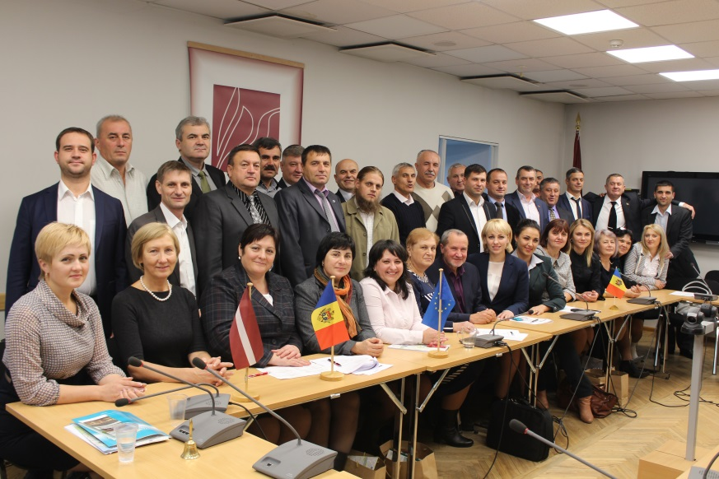
În perioada 26 -31 octombrie, un grup impresionant de primari moldoveni, membri CALM, au efectuat o vizită de studiu în Letonia, țara care este un exemplu consacrat de implementare a reformei de descentralizare. Schimbul de bune practici reprezintă o continuitate a Acordului de colaborare, încheiat încă în anul 2010 între Congresul Autorităților Locale din Moldova și Asociaţia Letonă a Autorităţilor Locale şi Regionale.
Experienţa Letoniei în domeniul descentralizării și reformei administrativ-teritoriale, este una foarte utilă pentru APL din Moldova. Deși avem un trecut comun, totuși letonii s-au raliat la standardele europene într-un termen record și acum sunt parte a UE, loc spre care noi doar aspirăm. În acest sens, calea pe care au mers letonii este una care poate fi urmată de Republica Moldova, iar reuniunile la care a participat delegația CALM ar putea contribui la preluarea mai multor practici bune.
În prima zi a vizitei, primarii din Moldova au fost găzduiți de Asociaţia Letonă a Autorităţilor Locale şi Regionale (LALRG), fiind întimpinați de Secretarul General al Asociației Mudite Priede. Aici ei au avut ocazia să se informeze din prima sursă, și anume de la experți reputați în domeniul politicilor de descentralizare, despre sistemul actual de administrație publică local, cum au fost elaborate strategiile letone și ce mecanisme au fost elaborate pentru implementarea acestora. Totodată, edilii au aflat care este specificul reformei teritorial-administrative din Letonia și de ce s-a ales anume acest model. Participanţii au făcut un schimb activ de opinii și au discutat privind etapa pe care o parcurge Republica Moldova în procesul de fortificare a autonomiei locale. Au fost analizate probleme și identificate soluții pentru rezolvarea acestora. Experții au menționat faptul că în țara noastră e nevoie de o voință politică pentru continuarea reformelor, dar și de o consolidare și mai activă a primarilor pentru obținerea schimbării.
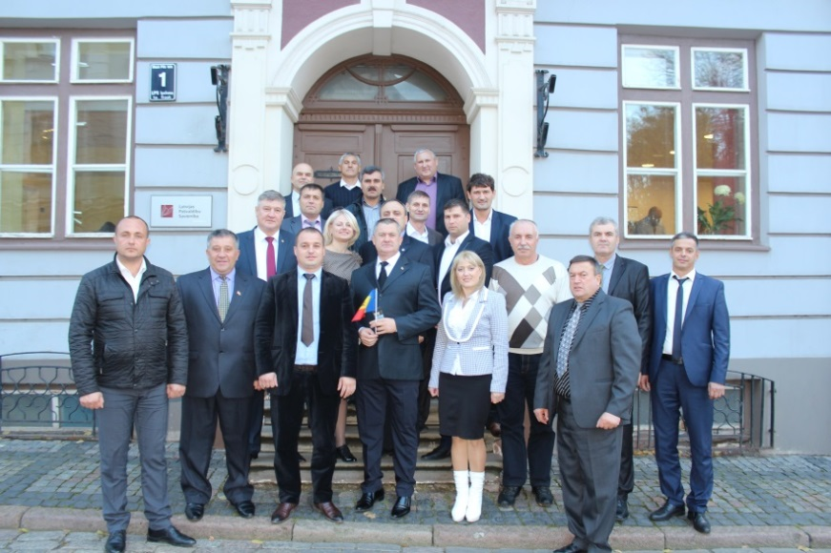
În același timp, Māris Pūķis, consilier principal în cadrul Asociației APL a oferit detalii importante despre experiența letonă în ceea ce privește descentralizarea finanțelor locale. Expertul a făcut referință la etapele implementării reformei de descentralizare în Letonia. Acesta a menționat că orice diviziune teritorială trebuie să fie concepută în așa fel încât să faciliteze dezvoltarea economică a localităților şi să contribuie la îmbunătățirea serviciilor publice prestate populaţiei. „Procesele de democratizare în domeniul administraţiei publice locale care au fost desfășurate în Letonia au avut la bază experiența europeană, iar reforma, la fel ca în țara dumneavoastră, a fost susținută masiv de nenumărate foruri europene. În plus, asociațiile care reprezintă interesele APL au fost foarte active și au promovat procesul de descentralizare. Acum, putem spune că am atins un nivel de la care practicile bune, care au dat rezultate la noi, pot fi împărtășite cu primarii moldoveni care își doresc reguli mai clare de joc și o autonomie reală.”, a subliniat Māris Pūķis, care a realizat în Republica Moldova numeroase studii și cunoaște situația foarte bine.
Ulterior, membrii delegației CALM au avut întâlniri de neuitat în cadrul a patru municipalități, care pot reprezenta modele bune de urmat. Este vorba despre municipalitățile Kandava, Jaunpils, Engure și Ventspils, localități cu o istorie și o arhitectură impresionantă. Primarii moldoveni au fost întâmpinați de omologii lor din aceste localități, dar și echipele acestora, care le-au făcut o prezentare consistentă a specificului fiecărei localități în parte, dar și a principiilor care stau la baza activității lor.
Astfel edilii din Moldova au vizitat obiecte de menire social – culturală precum case de cultura, case de artă, muzee ale meșteșugului și portului tradițional, casa culturii letone din Ventspils, muzeul celui de-al II război mondial din Kandava, castelul Jaunpils, castelul Ventspils, biblioteci, școli și colegii, teren de sport in aer liber, sala de sport, parcuri amenajate. Un interes sporit din partea participanților au prezentat obiectele economice și de infrastructură vizitate: aeroportul Iurmala, Portul Ventspils, antreprenorul de fructe din Engure, poligonul de deșeuri Pentuli, uzina de producere a berii „Uzavas alus”, și fabrica de confecții din Engure.
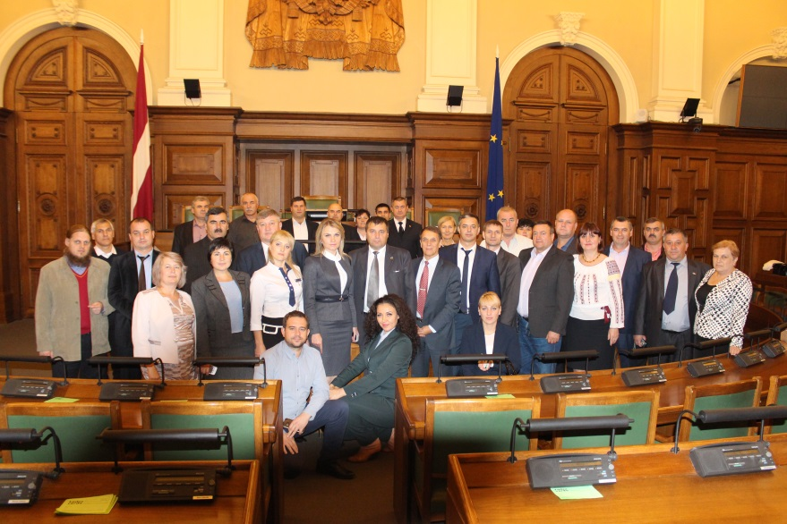
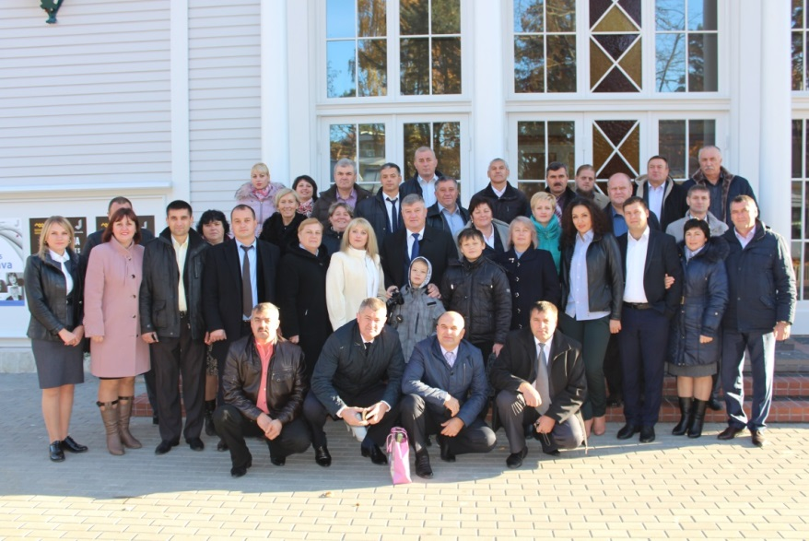
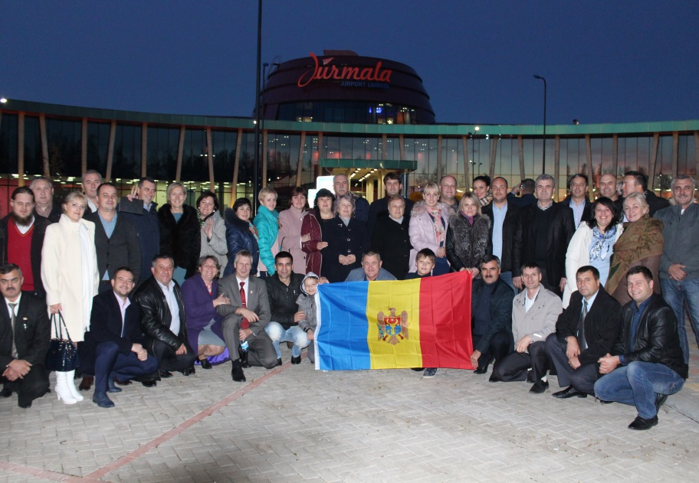
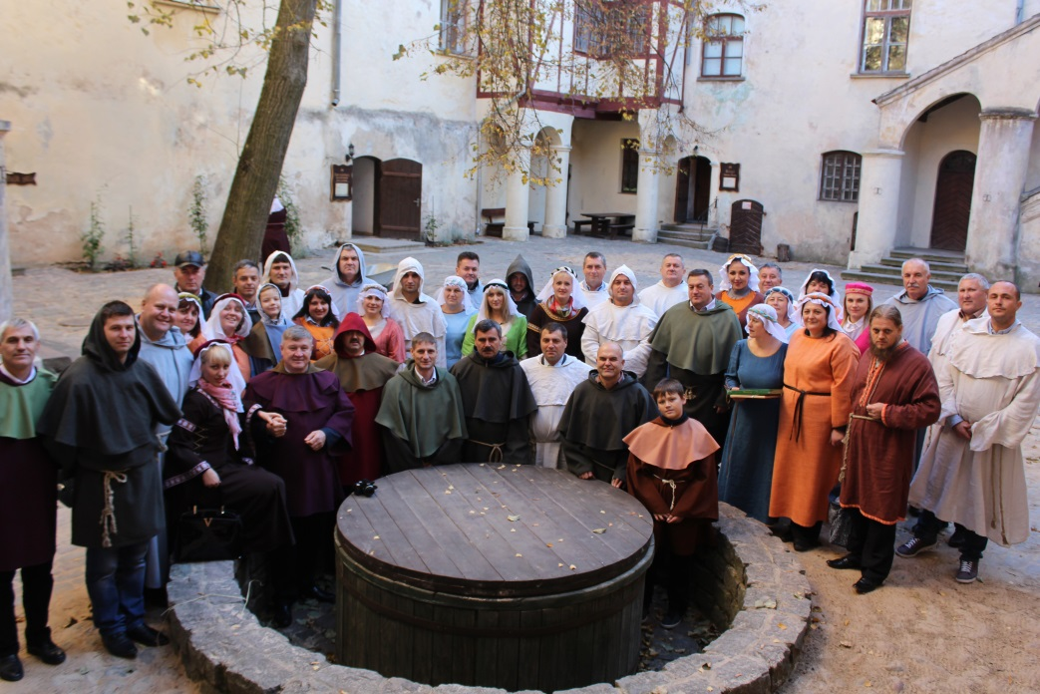
Primarii din Republica Moldova au remarcat existența unei cote investiționale de invidiat. Acestea se datorează, în mare măsură, numărului impresionant de programe susținute de Uniunea Europeană. În comparație cu Republica Moldova, care a ratat mai multe linii de finanțare din cauza implementării defectuoase a reformei descentralizării, Letonia a demonstrat că urmează pas cu pas angajamentele asumate. Astfel, cu banii europeni, localitățile din Letonia au înregistrat un progres impresionat, mai ales în ceea ce privește dezvoltarea infrastructurii, lucru care transpare în fiecare stradă și clădire. În comparație cu primarii moldoveni, edilii letoni s-au putut lăuda cu o autonomie financiară largă. Astfel, 75 la sută din impozitul pe venitul persoanelor fizice se colectează la locul de reședință/domiciliu al persoanei, indiferent de tipul comunității. Celelalte 25% ajung într-un fond de solidaritate, menit să susțină localitățile cu un potențial economic și financiar mai redus.

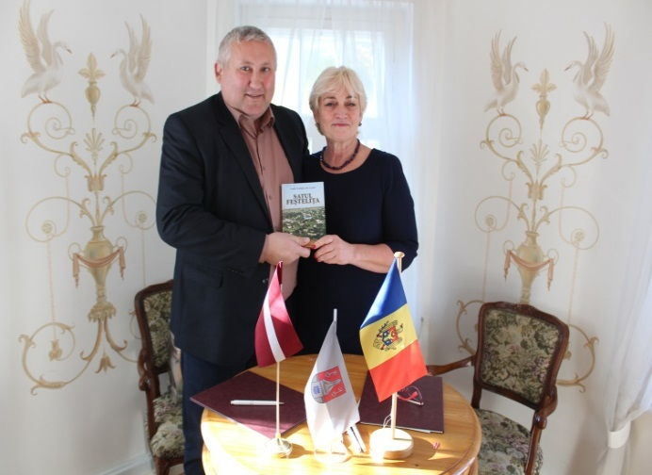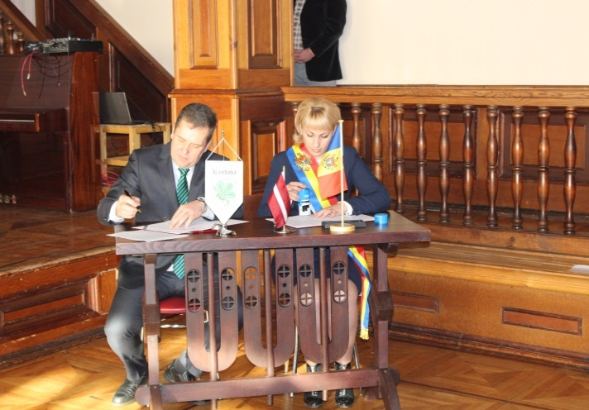
Primarii a patru comune, și anume Andrușul de Jos, Cahul, Rădeni, Strășeni, Feștelița, Ștefan Vodă și Ghelăuza, Strășeni au încheiat Acorduri de înfrățire, astfel fiind pusă baza unei relații de prietenie și schimb de bune practici și pe viitor.
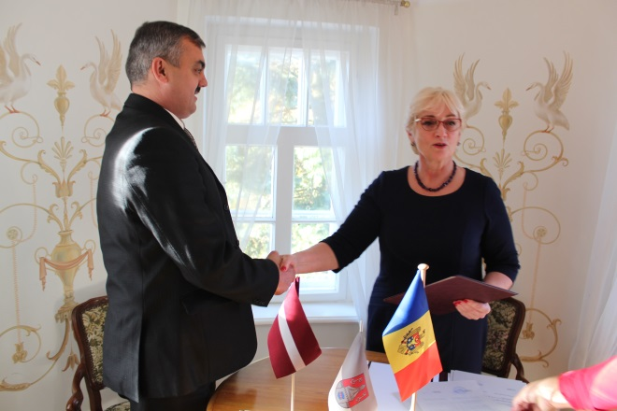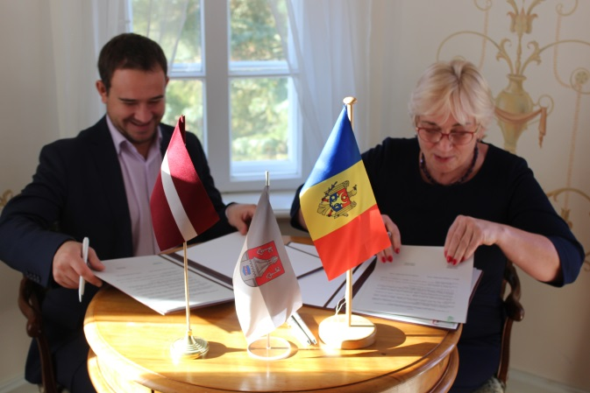
Participanții din partea CALM au menționat valoarea informativă și practică a acestor întâlniri pentru preluarea unor instrumente viabile în fortificarea dialogului între puterea centrală și cea locală, astfel încât procesul de descentralizare să cunoască un reviriment și să primească un nou impuls.
Sursa: www.calm.md

MEMBRII CALM, PROMOTORI AI DEMOCRAȚIEI LOCALE LA STRASBOURG!
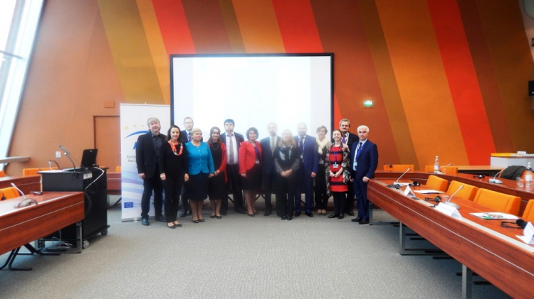
În data de 22 octombrie 2015, la Strasbourg, a avut loc cea de-a 29-a sesiune a Congresului Autorităţilor Locale şi Regionale al Consiliului Europei. Forul european a căutat răspunsuri pentru provocările cu care se confruntă umanitatea, axându-și demersurile și implicarea pe trei domenii prioritare în aspectul respectării drepturilor omului – migrație, discriminare și incluziune socială.
Participanții la Congres au examinat mai multe rapoarte în ceea ce privește implicarea autorităților locale și regionale în materie de prevenire a radicalizării la nivel local. Au fost discutate soluții pentru lupta împotriva feminizării sărăciei și respectarea drepturilor copiilor în perioada de austeritate. La lucrările Congresului a participat o delegație a Congresului Autorităților Locale din Moldova, în frunte cu președintele CALM, Tatiana Badan.
În cadrul sesiunii de toamnă a Congresului Autorităților Locale și Regionale al Consiliului Europei a fost organizat un eveniment în cadrul căruia s-a discutat despre crearea Agenției de democrație locală în Republica Moldova. Devenind membru al Asociației Europene pentru democrație locală (ALDA), CALM a reconfirmat intențiile serioase pe calea consolidării și aprofundării procesului democratic în țară. Mai mult decât atât, această inițiativă se încadrează direct în logica prevederilor Strategiei Naționale de Descentralizare la capitolul de democrație locală și consolidare a procesului participativ, dar și din angajamentele asumate la încheierea Acordului de Asociere dintre Republica Moldova și Uniunea Europeană.
Evenimentul a fost deschis de Secretarul General al Congresului, Andreas Kiefer. Delegația Republicii Moldova a fost reprezentată de președintele CALM, Tatiana Badan, Gheorghe Raileanu, primar de Cimișlia, Constantin Cojocaru, primar de Edineț, Alexandru Ambros, primar de Ungheni, Grigore Policinski, președintele raionului Dubăsari, Silvia Țurcanu, primar de Cișcăreni, Sîngerei. La întrunire au participat și membrii Reprezentanței Republicii Moldova pe lângă Consiliului Europei, membrii secretariatului Consiliului Europei, membrii Congresului Autorităților Locale și Regionale al Consiliului Europei, dar și reprezentanți ai autorităților locale din diferite țări.Un discurs din partea CALM pentru toți participanții a fost prezentat de către dna Tatiana Badan, președinte CALM, iar coordonatorul de programe Alexandru Osadci a făcut o mică incursiune privind etapa la care se află procesul de implementare a reformelor de descentralizare în RM, dar și prioritățile pe care ar trebui să-și construiască activitatea Agenția de dezvoltare locală.
Conceptual, Agenția de democrație locală ar fi una de nivel regional care ar oferi asistență și suport logistic întregii țări. Aceasta urmează să fie fondată de mai mulți partneri – de autoritățile publice locale și de asociațiile acestora, de organizațiile societății civile la nivel local, precum și de partnerii internaționali. Ideea generală este de a consolida democrația locală prin participarea comună a autorităților locale și a organizațiilor obștești, societății civile la identificarea priorităților locale, la promovarea reformelor în domeniul APL și la accesarea fondurilor pentru implementarea proiectelor de dezvoltare comunitară.
Pentru mai multe detalii, accesați site-ul www.alda-europe.eu
Sursa: www.calm.md

EXEMPLE CARE INSPIRĂ: COOPERAREA INTERCOMUNITARĂ LA CAHUL, MODEL DE SUCCES
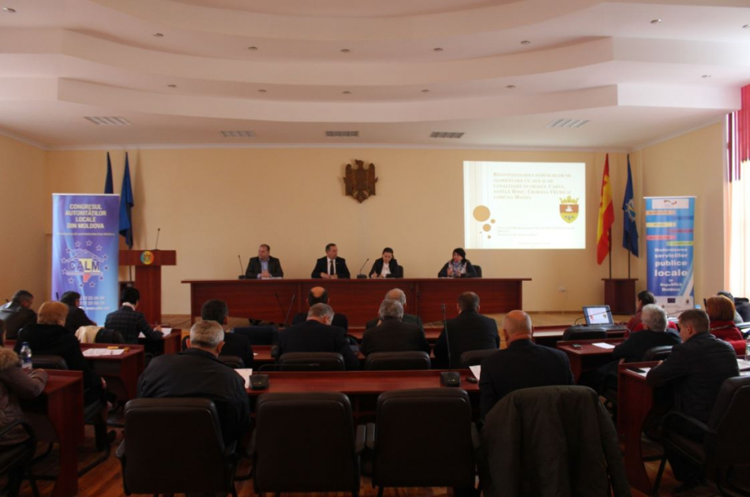
Al doilea forum regional, sub egida Congresului Autorităților Locale din Moldova (CALM), în colaborare cu Proiectul Modernizarea Serviciilor Publice Locale in Republica Moldova implementat de GIZ, s-a desfășurat la Cahul, acolo unde cooperarea intercomunitară este un fapt împlinit. Astfel, în data de 6 noiembrie curent, numeroși reprezentanți ai APL din zona de sud (raioanele Cahul, Cantemir, Leova, Căușeni) au fost invitați să afle din prima sursă care sunt beneficiile acestei forme de colaborare între localități și care ar fi pașii practici care urmează a fi întreprinși pentru o gestiona împreună un serviciu de apă și canalizare.
În deschiderea forumului, Natalia Iachimov, consultant național în cadrul proiectului ” Modernizarea serviciilor publice locale din Republica Moldova” a menționat valoarea cooperării intercomunitare, având în vedere faptul că țara noastră este destul de fragmentată administrativ ca fiecare localitate mică să-și permită dezvoltarea unor servicii calitative și avantajoase din punct de vedere economic. Iachimov a mai subliniat:” Pentru noi contează ca APL-urile să utilizeze instrumentele cooperării intercomunitare. Experiența europeană demonstrează că serviciile devin mai eficiente, mai calitative, fără întreruperi pentru consumatori.
Ion Dolganiuc, vicepreședinte CALM, primar de Colibași a opinat: ”CALM salută acest model de regionalizare a serviciilor. S-a demonstrat că proiectele de acest gen, cum ar fi regionalizarea serviciului de aprovizionare cu apă Cahul, sunt viabile, eficiente și acoperă o bună parte din necesitățile populației. Problemele în ceea ce privește serviciul de apă și canalizare sunt, poate, cele mai actuale pentru orice localitate. Grație proiectului dezvoltat la Cahul, unele localități au soluționat aceste impedimente. Durabilitatea proiectelor care vizează sfera serviciilor rezidă în regionalizarea acestora. În situația incertă din țară, dacă noi, primarii, o să emanăm pozitivism, optimism și constructivism, locuitorii ne vor urma și vor primi cu încredere propunerile de acest gen. Prin unire se fac lucruri mari, acest slogan e cât se poate de actual pentru APL.”
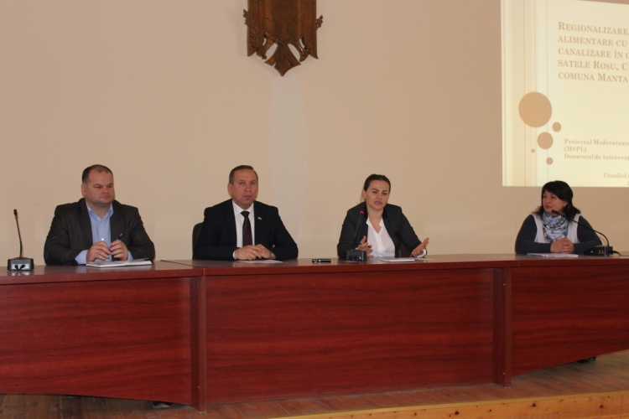
În continuare, vicepreședintele al raionului Cahul, Vlad Cășuneanu, a specificat: ”Populația este în drept să aștepte de la noi rezultate, dar acestea depind de faptul cât de judicios adoptăm anumite decizii. Acționăm mână în mână cu experții Agenției Regionale Sud și cu suportul foarte necesar al statelor europene. Consiliul raional a adoptat strategia de dezvoltare a serviciilor de aprovizionare cu apă și canalizare încă din anul 2012. De atunci mergem metodic și insistent pe acest aspect. Extindem în fiecare an serviciile către alte localități. Regionalizarea serviciului Apă Canal Cahul este un lucru salutabil. Sugerez colegilor care sunt din alte raioane și abia încearcă să înțeleagă ce valoare reprezintă cooperarea intercomunitară să colaboreze foarte eficient cu consilierii locali, care sunt persoanele care adoptă decizia finală.”
Irina Luncașu, manager al proiectului din partea CALM: ”Congresul Autorităților Locale din Moldova a inițiat o campanie amplă de promovare a cooperării intercomunitare, deoarece în ultimii ani, APL, cu suportul GIZ, PNUD, USAID și alți donatori, au implementat un șir de proiecte care au drept ax director anume fortificarea acestei cooperări. Au fost oferite modele, practici, iar acum avem mai mult de 15 servicii create. Dezvoltarea serviciilor de gestionare a deșeurilor, de aprovizionare cu apă și canalizare sunt prioritare pentru APL, în perspectiva prestării unor servicii mai bune populației.”
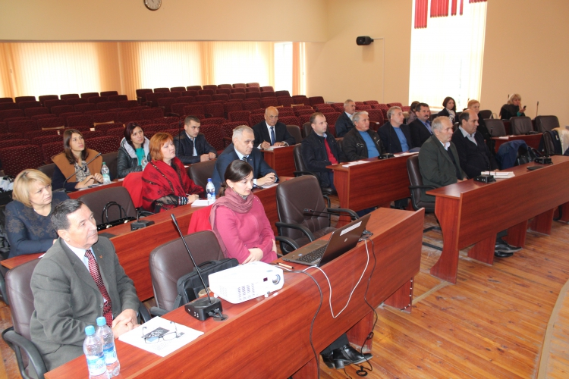
Șeful Serviciului elaborarea proiectelor investiționale și atragerea investițiilor din cadrul Consiliului raional Cahul, Tudor Crețu, a prezentat principalele componente și scopuri ale proiectului de regionalizare a Apă Canal Cahul: ”Noi am început cu o strategie de dezvoltare socio-economică a raionului pentru 2012-2017, unde s-a regăsit și componenta apă și canalizare. Conform Strategiei, avem șase direcții de aprovizionare cu apă pentru cele 55 de localități din componența raionului. Până în acest moment, practic 80 la sută din proiectele tehnice sunt gata pentru a fi implementate. Real, am extins aria de deservire în 4 localități rurale învecinate: Roșu, Crihana Veche, Pașcani și Manta, care numără cca 10750 locuitori.”
Gazdele forumului și experții invitați au răspuns la întrebările primarilor, în special în ceea ce privește aspectele legale, organizaționale și funcționale ale unei întreprinderi intercomunitare, de genul Apă Canal Cahul. Întreprinderea a primit finanţare de la GIZ pentru reparaţia oficiului şi procurarea echipamentului necesar pentru buna funcţionare a operatorului. De asemenea, a fost creată identitatea corporativă şi site-ul instituţional. La fel, a fost organizată o vizită de studiu în România, prin care s-a reușit replicarea experienţei de succes a judeţelor Satu Mare și Maramureș, desigur adaptată la necesităţile raionului Cahul.
Pentru participanți a fost organizată și o vizită de documentare la operatorul regional Apă Canal Cahul, în cadrul căreia primarii au putut vedea cum funcționează de fapt întreprinderea.
Forumul a fost organizat de către Congresul Autorităților Locale din Moldova în cooperare cu Proiectul Modernizarea Serviciilor Publice Locale in Republica Moldova implementat de GIZ.
Sursa: www.calm.md

FORUM REGIONAL PENTRU TRANSFER DE BUNE PRACTICI ÎN DOMENIUL COOPERĂRII INTERCOMUNITARE
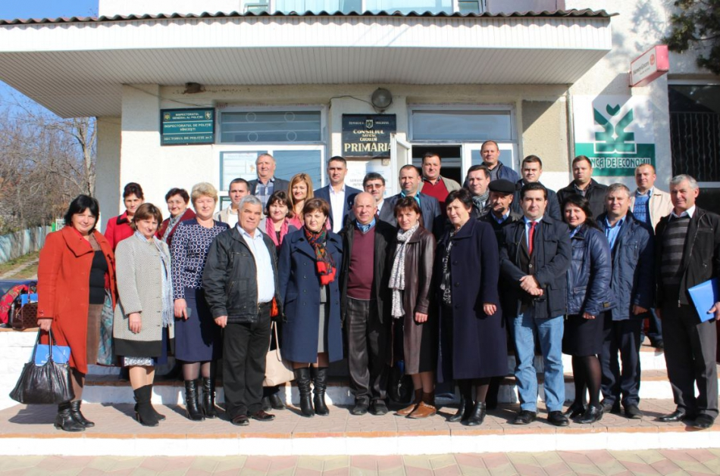
”Unde-s mulți, puterea crește”, asta și-au zis primarii din satele Ciuciuleni, Drăguşenii Noi, Paşcani şi Secăreni din raionul Hînceşti şi-au unit eforturile. La începutul anului 2015 aceste patru localități au înființat Întreprinderea intercomunitară (ICI) de servicii comunale Ciuciuleni. Edilii spun că în așa fel ei pot soluționa mai eficient și prompt problema întreţinerii şi deszăpezirii drumurilor la nivel local. Acest exemplu urmează să fie replicat și în alte localități.
Congresul Autorităților Locale din Moldova (CALM), în colaborare cu Programul Comun de Dezvoltare Locală Integrată implementat de Guvernul Republicii Moldova cu suportul UNDP şi UN Women cu susţinerea financiară a guvernelor Danemarcei şi Suediei, a organizat un forum regional, care a reprezentat un adevărat transfer de informații și bune practici către reprezentanții APL din mai multe raioane ale țării.
În debutul ședinței, Grigore Grigoraş, primarul comunei Ciuciuleni a salutat prezența participanților și a accentuat avantajele pe care le asigură cooperarea intercomunitară: „Datorită noului serviciu intercomunitar peste 13 mii de locuitori nu vor mai fi nevoiți să aștepte două - trei zile tractorul din Hâncești pentru a le deszăpezi drumurile. Noul serviciu intercomunitar permite deszăpezirea drumurilor cu o suprafață de două ori mai mare, însă, cheltuieli de două ori mai mici. Economiile substanţiale obţinute în bugetele localităţilor ne ajută să redirecţionăm banii pentru alte priorităţi comunitare. ”, a declarat Gheorghe Grigoraş, primarul comunei Ciuciuleni.
Ghenadie Ivascenco, managerul de proiect din cadrul Programului Comun de Dezvoltare Locală al PNUD-Moldova a menționat că ICI Ciuciuleni este unul din cele 10 proiecte de cooperare intercomunitară implementate în mai multe raioane din Republica Moldova. Acestea sunt parte a prevederilor Strategiei Naționale de Descentralizare a Republicii Moldova, aprobată de Parlamentul Republicii Moldova în aprilie 2012. Totodată, Ivascenco a menționat: ”Este important ca și alți primari să vadă cum funcționează o întreprindere intercomunitară, care sunt avantajele și cum poate fi replicată o astfel de colaborare în alte localități. La acest seminar avem o componentă foarte solidă de primari. Și în țară, la fel, în comparație cu alte state. De exemplu, în Marea Britanie sunt de două ori mai puțini edili. Atunci când vorbim despre Republica Moldova ca despre o țară mica, fragmentată, avem în vedere că și primăriile sunt mici, slabe. Respectiv, la prestarea anumitor servicii apar probleme, în special de organizare. O soluție viabilă este cooperarea intercomunitară. ICI reprezintă o alternativă viabilă, mai ales pentru primăriile mici, cu mai puțin de 5000 de locuitori, care nu au suficiente resurse pentru a presta servicii publice pe cont propriu. În Republica Moldova, 86% din localități au mai puțin de 5 000 de locuitori.”
În continuarea evenimentului, Veaceslav Bulat, reprezentant IDU, a specificat: ”Cooperarea intercomunitară este un mecanism care ne oferă oportunitatea de a dezvolta și presta servicii de calitate la nivel local. Noi întotdeauna spunem că vrem să trăim la sat ca la oraș, vrem să avem sate europene. Pentru atingerea acestui deziderat avem nevoie de drumuri, de un sistem bun de aprovizionare cu apă, de canalizare, evacuarea gunoiului etc. Un astfel de sistem poate fi dezvoltat în baza cooperării intercomunitare, care ne oferă șansa să facem economii, mai ales că bugetele localităților sunt austere”.
Gazdele forumului și experții invitați au răspuns la întrebările primarilor, în special în ceea ce privește aspectele legale, organizaționale și funcționale ale unei întreprinderi intercomunitare. Reprezentanții Întreprinderii intercomunitare (ICI) de servicii comunale Ciuciuleni au transmis propria experiență, la fiecare etapă de implementare, dar și detalii despre problemele care ar putea apărea după înființarea unei întreprinderi de acest gen.
În cadrul evenimentului a fost organizată și o vizită de documentare la întreprinderea de cooperare intercomunitară Ciuciuleni, dar și a fost prezentată tehnica din dotare.
Evenimentul a fost organizat de Programul Comun de Dezvoltare Locală Integrată implementat de Guvernul Republicii Moldova cu suportul UNDP şi UN Women cu susţinerea financiară a guvernelor Danemarcei şi Suediei.
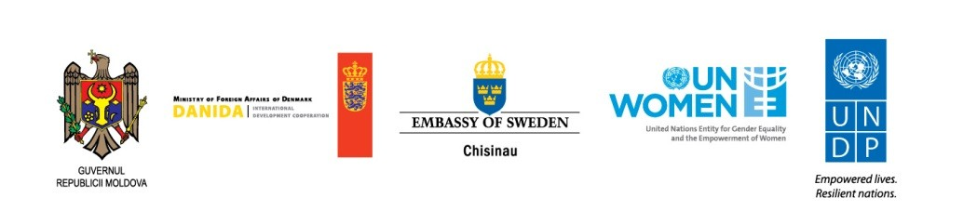
Sursa: www.calm.md

INFORMAȚIE PRIVIND EMISIUNEA RADIO ”VOCEA ADMINISTRAȚIEI PUBLICE LOCALE” DIN 31 OCTOMBRIE 2015
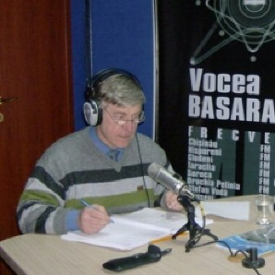
În cadrul emisiunii s-a discutat despre Strategia Națională de Descentralizare precum și despre implementarea programului ”Consolidarea cadrului instituțional al autonomiei locale” finanțat de către Consiliul Europei.
La emisiune au participat:
Domnul Alexandru Osadci - Expert CALM;
Domnul Ion Beschieru - Manager de program ”Consolidarea cadrului instituțional al autonomiei locale”.

Emisiunea poate fi audiată la următorul link:
http://calm.md/libview.php?l=ro&idc=59&id=2521&t=/SERVICIUL-PRESA/Emisiuni-Audio/Vocea-Administratiei-Publice-Locale-din-31-octombrie-2015

Sursa: www.voceabasarabiei.net

INFORMAȚIE PRIVIND EMISIUNEA RADIO ”VOCEA ADMINISTRAȚIEI PUBLICE LOCALE” DIN 7 NOIEMBRIE 2015
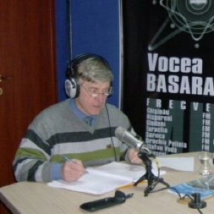
În cadrul emisiunii s-a discutat despre vizita de studiu în Letonia pe care au efectuato în perioada 26 -31 octombrie, un grup impresionant de primari moldoveni, membri CALM.
La emisiune au participat:
Doamna Aliona Chircu - primarul comunei Greblești, raionul Strașeni;
Domnul Nicolae Tudoreanu - primar de Feștelița, Ștefan Vodă.

Emisiunea poate fi audiată la următorul link:
http://calm.md/libview.php?l=ro&idc=59&id=2522&t=/SERVICIUL-PRESA/Emisiuni-Audio/Vocea-Administratiei-Publice-Locale-din-7-noiembrie-2015

Sursa: www.voceabasarabiei.net
"VOCEA APL", O RETROSPECTIVĂ A DEMERSURILOR CALM
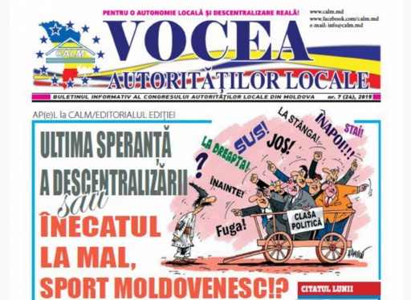
Un nou număr al ziarului "VOCEA APL" scoate și de această dată în evidență problemele cu care se confruntă edilii locali, dar și opinia acestora privind unele dintre cele mai importante evenimente din țară.
În editorialul ediției, directorul executiv CALM, Viorel Furdui, se întreabă: Cu ce ocazie instituțiile statului se bagă în buzunarul primăriilor, cum este cazul scutirilor de la impozitul bunurilor imobile sau al altor scutiri?. Furdui este de părere că: "Dacă Parlamentul și Guvernul emit acte normative prin care sunt afectate bugetele locale, să fie buni și să compenseze pierderile respective. Mai mult ca atât, credem că instituțiile statului trebuie să răspundă pentru veniturile ratate în bugetele locale din cauza lipsei de acțiuni în cea ce privește evaluarea bunurilor imobile! Potrivit calculelor noastre, o primărie medie ar colecta după evaluarea/reevaluarea bunurilor imobiliare venituri de cel puțin 5 ori mai mari!".
Tot în acest număr, găsiți un blitz-chestionar la care au răspuns primarii și care prezintă opinia acestora privind ultimele evenimente răsunătoare din societate: protestele stradale, problemele din cadrul APL, dar și măsurile pe care ar trebui să le ia autoritățile pentru a rezolva deficiențele.
În paginile ziarului, membrii CALM avertizează că descentralizarea este pe linie moartă, iar reforma APL riscă să fie compromisă definitiv dacă nu vor fi luate măsuri urgente pentru fortificarea bazei bugetar-fiscale a primăriilor! Declarațiile au fost făcute în cadrul unei ședințe organizată de Comisia parlamentară pentru Administrație Publică.
Totodată, edilii accentuează că, intrată în vigoare la începutul anului curent, Legea finanţelor publice nu a devenit încă un instrument viabil şi eficient. Aceștia opinează că se simt în continuare cu mâinile legate şi nu resimt o autonomie financiară reală. Astfel, în paginile ziarului, membrii Congresului Autorităţilor Locale din Moldova (CALM) menţionează că e nevoie de întreprins în regim de urgență paşi concreţi pentru consolidarea capacităţilor fiscale, astfel încât, concomitent cu delimitarea competenţelor, să fie clare şi mecanismele de acoperire financiară. În caz contrar, întreaga reformă a descentralizării riscă să fie discreditată definitiv.
Tot în acest număr regăsiți corespondențe ample de la evenimente importante organizate de Congresul Autorităților Locale din Moldova, printre care semnarea unui Memorandum de Colaborare între Proiectul USAID de Susținere a Autorităților Locale din Moldova și CALM, poziția CALM privind procedura de desemnare a directorilor instituțiilor preșcolare, schimburi de experiență în cadrul unor proiecte derulate în parteneriat cu asociațiile APL din Letonia și Norvegia ș.a.
Puteți descărca sau vizualiza ziarul la următorul link:
http://calm.md/public/files/ziarul_vocea_autoritatilor_locale/CALM_nr_7_2015_corectat.pdf
Sursa: www.calm.md

SCHIMB DE EXPERIENTĂ A OPERATORILOR DE FURNIZARE A SERVICIILOR DE APĂ ȘI CANALIZARE
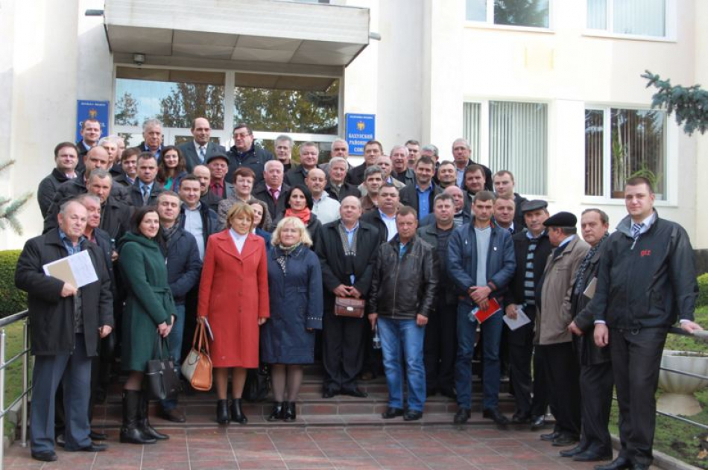
Recent, la Cahul, a avut loc un atelier de lucru, organizat în cadrul vizitei de studiu la obiectele din orașul Cahul și al județului și municipiului Iași, România. Atelierul s-a desfășurat în sala de ședință a Consiliului Raional Cahul, organizat de către Asociația Moldova Apă-Canal, în colaborare cu GIZ Moldova. Evenimentul s-a desfășurat în perioada 27-29 octombrie 2015.
În cadrul atelierului au participat circa 54 persoane, printre care reprezentanți ai Agenției de Dezvoltare Regională Sud, Asociația Moldova Apă Canal, Agenția de Cooperare Internațională a Germaniei, Ministerul Mediului, Congresul Autorităților Locale din Moldova și directorii întreprinderilor de alimentare cu apă din R. Moldova etc.
Participanţii la atelier au făcut cunoştinţă cu aspectele practice a reorganizării ÎM "Apă-Canal" Cahul în operator regional şi au efectuat o vizită de studiu la obiectele de alimentare cu apă și de canalizare din raionul și orașul Cahul.
În cadrul atelierului de lucru au fost prezentate aspectele practice a reorganizării operatorului Î.M. "Apă-Canal" Cahul în operator regional (proiectul Modernizarea Serviciilor Publice Locale - AAC Cahul).
Consultantul GIZ, Sergiu Pleșca, a prezentat conceptul de regionalizare în contextul legislației Republicii Moldova.
Ulterior, conform agendei, delegația a efectuat o vizită la sediul ÎM "Apă - Canal" Cahul, pentru a fi informați asupra investițiilor fizice în infrastructura întreprinderii (tehnica de calcul, mobilierul, autospecialele, reparația blocului administrativ), care au fost finanțate de către Guvernul Germaniei, prin intermediul Agenției de Cooperare Internațională a Germaniei și implementat de Agenția de Dezvoltare Regionale Sud. De asemenea, participanții au vizitat și stația de tratare a apei potabile din or. Cahul pentru a se familiariza cu procesul de tratare a apei captate din r. Prut din or. Cahul.
Vizita de studiu s-a încheiat cu deplasarea delegației din Republica Moldova spre România, pentru a participa la vizita de studiu a operatorului Apă Vitală Iași. După plan, managerii întreprinderilor prestatoare a serviciilor de apă şi canalizare urmează să preia experienţa europeană în domeniul.
Sursa: adrsud.md

DRUMURI LOCALE, REABILITATE DIN BANI EUROPENI
Situația actuală a rețelei de drumuri din Republica Moldova constituie un impediment major pentru accesul populației rurale la servicii de sănătate și educație. În soluționarea acestei probleme, Banca Mondială va aloca Moldovei 80 de milioane de dolari pentru modernizarea a 300 km de drumuri locale.
Consiliul directorilor executivi al Băncii Mondiale a aprobat o finanțare în sumă de 80 de milioane de dolari SUA pentru Republica Moldova, în cadrul proiectului ”Îmbunătățirea drumurilor locale”. Astfel, în scurt timp urmează a fi reabilitate 300 km de drumuri locale. Finanțarea are drept obiectiv oferirea accesului rutier sigur și durabil la instituții de învățământ și instituții medicale.
Proiectul își propune să susțină necesitățile țării pentru un sistem eficient de transporturi, care ar facilita mobilitatea cetățenilor, accesul sporit la servicii sociale și economice și ar încuraja creșterea activității comerciale pe piețele internaționale și locale.
De la momentul aderării Republicii Moldova la Banca Mondială, în 1992, peste 1 miliard de dolari SUA au fost alocați în cadrul a aproximativ 60 de proiecte în toată țara.
Sursa: www.mbc.md

INTEGRAREA DIMENSIUNII DE GEN ÎN PROIECTELE DE INFRASTRUCTURĂ DISCUTATĂ LA ADR CENTRU
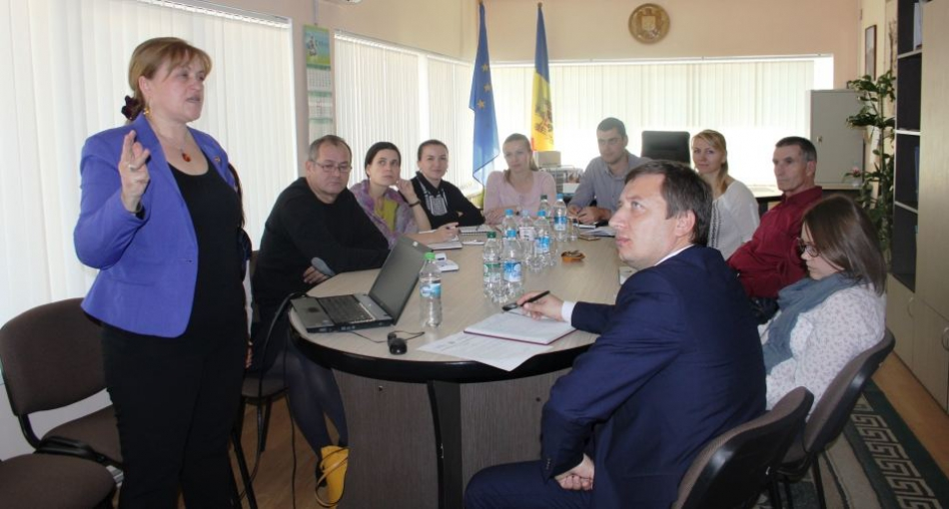
Angajații ADR Centru au participat la o sesiune de instruire privind abordarea aspectelor sociale și de gen în proiectele de infrastructură realizate în Regiunea de Dezvoltare Centru. Acest seminar s-a desfășurat astăzi, 4 noiembrie 2015, și a fost asigurat de către Agenția de Cooperare Internațională a Germaniei (GIZ) Moldova, și moderat de dna Ludmila Malcoci, expert național în domeniul aspectelor sociale și de gen.
La această sesiune au fost prezenți atît angajații agenției, cît și consultanții oferiți de GIZ pe diferite domenii.
Instruirea a fost organizată cu scopul de a informa specialiștii ADR cum să abordeze corect și să țină cont la implementarea proiectelor de infrastructură de componenta socială și de gen. De asemenea, participanții la ședință au fost informați despre particularitățile grupurilor social defavorizate și de faptul că trebuie să fie luate în calcul necesitățile și posibilitățile diferitor grupuri sociale și de gen. Tot aici s-a atenționat asupra importanței consultării potențialilor beneficiari ai proiectelor de infrastructură atît la faza incipientă a proiectului, cît și pe parcursul realizării acestuia pentru a scădea riscul nemulțumirii populației în raport cu produsul final al proiectului. Asigurarea transparenței și accesul cetățenilor la informațiile de interes public în ceea ce privește realizarea unor proiecte în comunitate este foarte importantă la toate etapele de implementare a proiectului. O atenție sporită trebuie să fie acordată grupurilor social vulnerabile, care în egală măsură sînt beneficiarii proiectelor de dezvoltare, dar care de multe ori nu sînt consultate atunci cînd se iau deciziile importante. Astfel, după realizarea proiectelor de infrastructură ne pomenim cu riscul că populația nu are posibilitatea de a se conecta la sistemul de apă și canalizare sau la evacuarea deșeurilor menajere solide din varii motive.
La ședință, Dr. habilitat în sociologie Ludmila Malcoci, a vorbit despre proiectele de infrastructură locală cum ar fi conectarea la apă, renovarea drumurilor, proiecte ce țin de eficiență energetică și colectarea deșeurilor menajere argumentînd în virtutea vastei experiențe profesionale de ce este nevoie de integrarea dimensiunii sociale și de gen.
Specialiștii ADR Centru au participat activ la discuții și au adus exemple din activitatea curentă conștientizînd necesitatea consultării diferitor grupuri sociale la faza de inițiere a unui proiect de dezvoltare. De comun acord s-a ajuns la concluzia că în Instrucțiunea de elaborare a proiectelor trebuie să fie indicată consultarea populației la faza incipientă a proiectului, dar și conștientizarea pe toată durata implementării acestuia prin accentuarea beneficiilor populației ținîndu-se cont și de aspectul de gen și de necesitățile grupurilor social defavorizate.
Sesiunea de instruire a fost foarte utilă și se încadrează în planul de acțiune agreat în comun cu partenerii de dezvoltare, în cadrul proiectului "Modernizarea Serviciilor Publice Locale", aria de intervenție 2 "Planificare și programare regională".
Sursa: adrcentru.md

DOUĂ STRĂZI DIN CAPITALĂ VOR FI REDENUMITE
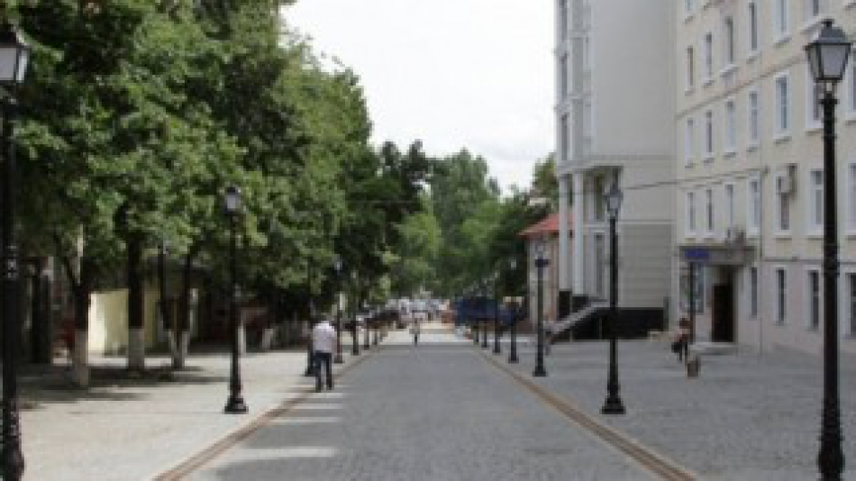
Două străzi din capitală vor fi redenumite în cinstea unor mari personalități.
Strada pietonală din Chișinău va purta numele compozitorului Eugen Doga, iar strada Cosmonauților va fi redenumită în memoria publicistului Constantin Tănase. Decizia a fost luată ieri de consilierii municipali, dintre care membrii fracțiunii socialiștilor au votat împotriva redenumirii acestor străzi.
Eugen Doga este unul dintre cei mai renumiți compozitori moldoveni. El a semnat coloana sonoră pentru peste 200 de filme, iar valsul din pelicula ”Dulcea și tandra mea fiară”, UNESCO l-a catalogat ca fiind a patra capodoperă muzicală a secolului XX.
De asemenea, regretatul jurnalist și scriitor Constantin Tănase a fondat ziarul „Timpul” și a editat mai multe volumele de publicistică. El este laureat al Premiului Național în domeniul jurnalismului.
Sursa: mbc.md

BLOGURI // PRIMARUL ATIPIC DE LA TELEȘEU
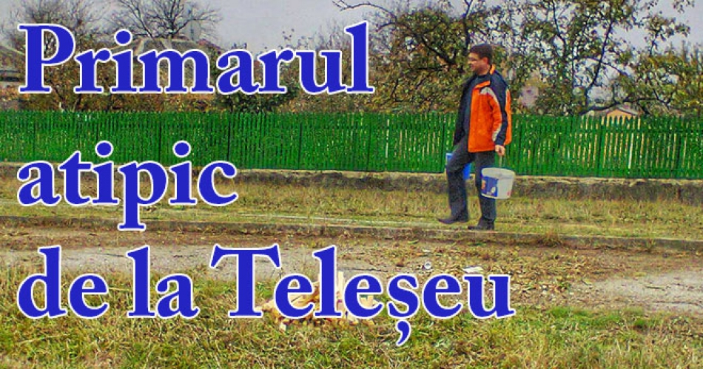
Teleșeu este un sat situat în raionul Orhei. Undeva într-o parte de Peresecina, la mijlocul distanței între sat și Donici se află Teleșeu. La alegerile din iunie locuitorii l-au ales în calitate de primar pe Bucatcă Anatolie.
Ieri, împreună cu câțiva locutori dintre cei circa 1200 pe câți îi are satul a pus bazele unui nou parc în sat. Locația parcului e chiar la intrare în sat, vizavi de casa de cultură. E o alee care duce spre curtea boierului Vladimir Cristi, fost primar de Chișinău. Casa de 20 de ani se află în renovare, dar fără mare progres. A fost dată ilegal și acum Primăria încearcă să o recupereze pentru a o renova. În spatele clădirii e la fel un parc.
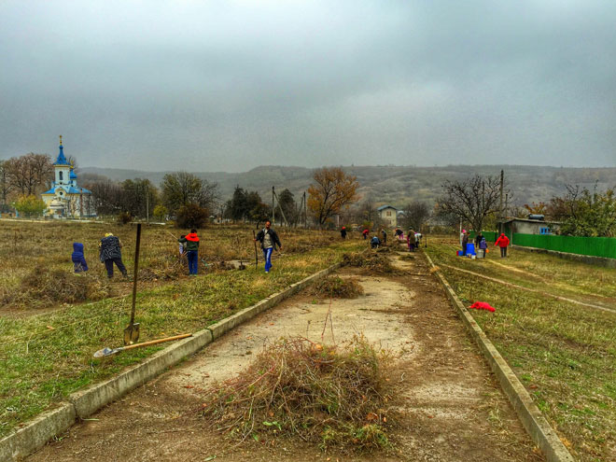
Puteți observa în partea stângă biserica satului.
Iată cum arată această porțiune de pe satelit (se vede aleea care începe de la drumul central și porțiunea de spațiu între alee și drum):
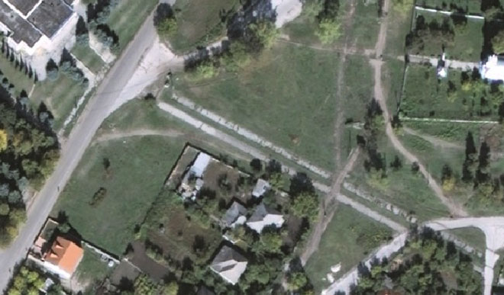
Iată o imagine spre aleea de castani care va fi sădită între cele două cărări care duc spre casa boierească
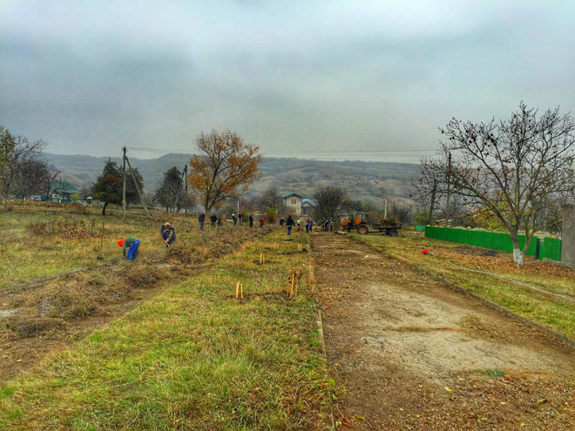
O altă porțiune de parc a fost sădită în perimetrul liber dintre alee și drumul central:
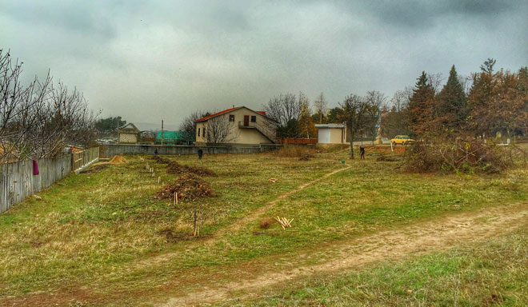
Copăceii (arțar roșu, stejar roșu, cais sălbatic, arbuști, castani) au fost oferiți de Moldsilva. Teii au fost luați din pădurea primăriei. Unica cheltuială au fost câțiva litri de motorină pentru tractorul care a luat toate resturile vegetale după curățenie.
Din cei 9 consilieri locali doar 2 au fost prezenți la sădire. Și Primarul desigur.
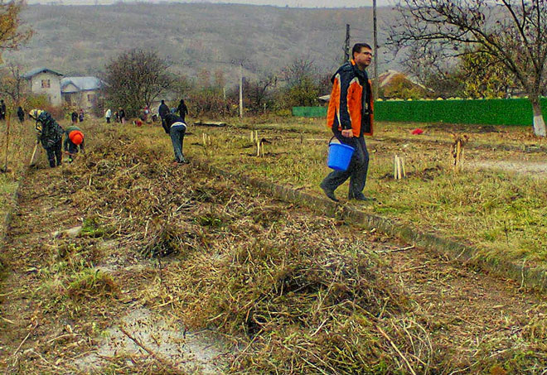
Timp de 10 ani s-au căutat bani pentru plantarea parcului zice Anatol. Tot el a găsit o metodă mai ”stranie” pentru Moldova de a face curățenie în drumuri. Cheamă inspecția ecologică care amendează ”gospodarii” care își lasă bogăția în drum. Inspectorii îi amendează iar oamenii fac curat.
În scurt timp zice că va avea un site în care va arăta ce face și ce-ar mai vrea să facă. Deschiderea conducerii spre schimbări, critici și propuneri e vitală cred eu.
Sursa: luchianiuc.com

FOTOLIUL DE EDIL – CEDAT UNUI TÂNĂR FĂRĂ EXPERIENŢĂ
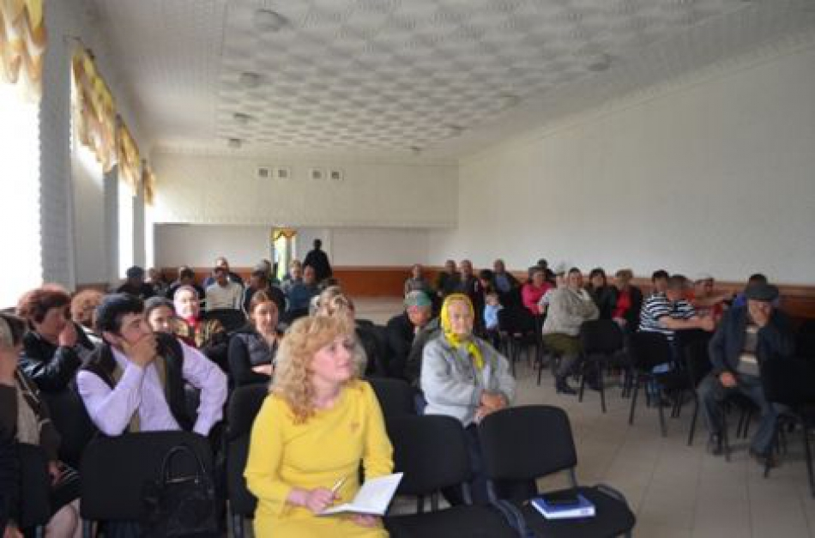
Primarul din comuna Şeptelici, raionul Soroca, a renunţat la funcţie. Primăria a fost condusă pe durata unei zile doar de către tineri. Cineva a fost primar, alţii - contabili, consilieri sau secretari. Tinerii au rămas impresionaţi de munca pe care o fac în administraţia locală şi visează să revină în calitate de funcţionari în satul de baştină după absolvirea facultăţii, relatează Mesager.
Primăriţa a oferit fotoliul de edil unui tânăr pe nume Lilian Carabinovici. Astăzi el va administra problemele din localitate. Tânărul primar „pentru o zi” le ascultă păsul sătenilor, iar contabilul, consilierul şi economistul - toţi tineri funcţionari pentru o zi, le-au luat locul lucrătorilor de la primărie.
Locuitorii din sat s-au bucurat să vadă tineri în primărie și speră ce ei sunt cei care îi vor schimba pe angajaţii mai vârstnici nevoiţi să mai muncească pentru că nu vine nimeni să le ia locul.
Tinerilor le-a plăcut să fie funcţionari în sat și au conştientizat că pentru soluţionarea problemelor existente și amenajarea spațiilor din localitate necesită implicarea băștinașilor.
Ideea organizării zilei autoguvernării în aparţine edilului. Aceasta spune că aşa încearcă să convingă tinerii să rămână în localitate. „Tinerii cu adevărat şi-au dat interesul. Chiar s-au manifestat profesionist și au găsit soluţii pentru a susţine cetăţenii. Sper pe viitor nici nu ştim cum unele din aceste persoane să ne ocupe locul”, spune Victoria Andriuță, primarul de Şeptelici.
Ziua autoguvernării a fost organizată în preajma Zilei Naţionale a Tineretului.
Sursa: www.trm.md

PRIMA CASĂ DE PROCESARE ȘI AMBALARE A STRUGURILOR DIN REPUBLICA MOLDOVA A FOST INAUGURATĂ ASTĂZI LA COSTEȘTI, IALOVENI
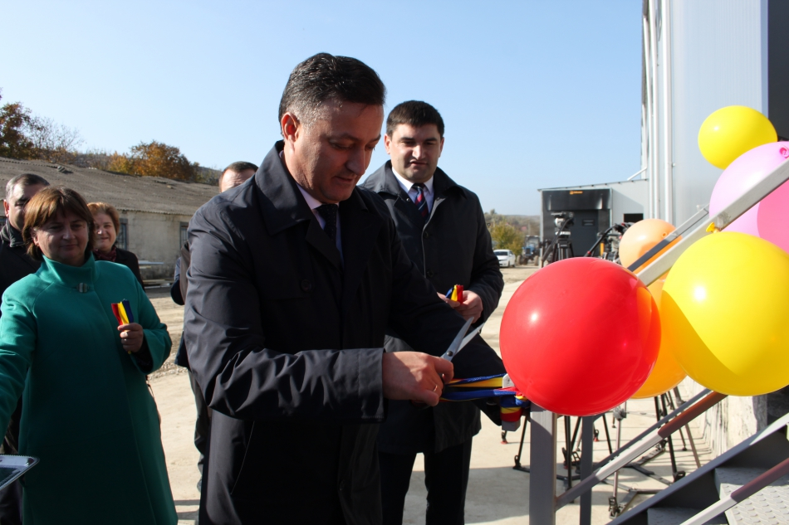
Evenimentul s-a desfășurat astăzi în prezența ministrului în exercițiu al dezvoltării regionale și construcțiilor, Vasile Bîtca, al ministrului în exercițiul al agriculturii, Ion Sula, președintelui raionului Ialoveni, Anatolie Dimitriu, directorul interimar al ADR Centru, Eduard Ungureanu, asociaților din cadrul proiectului, dar și a mai multor locuitori ai satului Costești.
Vasile Bîtca, ministru în exercițiu al dezvoltării regionale și construcțiilor, a felicitat primăria satului Costești, dar și asociația de producători de struguri cu această ocazie. „ Evenimentul pe care-l sărbătorim astăzi este rezultatul unor eforturi conjugate a ministerului Dezvoltării Regionale și Construcțiilor, ministerului agriculturii, ADR Centru, primăriei Costești și Asociației de producători de struguri din Regiunea Centru. Astăzi ne putem mîndri cu construcția acestui obiectiv și dorim ca acesta să servească drept exemplu pentru toți producătorii din întreaga țară. Acest proiect este unul pilot și sîntem bucuroși că agricultorii din raionul Ialoveni au acum posibilitatea să păstreze și să ambaleze strugurii de masă în conformitate cu standardele europene. Sectorul agricol are nevoie de susținere și sperăm ca această practică să fie preluată cît mai curînd în diferite regiuni ale țării."
Casa de ambalare a fost construită în cadrul proiectului de dezvoltare regională„Grup de producători şi Casă de ambalare pentru servicii moderne de marketing la export". Învestiția totală pentru construcția casei de ambalare a fost de 26 975,89 mii lei, suma oferită din Fondul Național pentru Dezvoltare Regională fiind de 14 970,4 mii lei, iar 12 005,49 mii lei au constituit contribuția asociației de producători de struguri din regiune. Construcția casei de ambalare urmărește creşterea veniturilor şi a competitivităţii producătorilor de struguri de masă și fructe din Regiunea de Dezvoltare Centru.

Mai mulți localnici care au participat la eveniment și-au exprimat speranța că acest obiectiv va aduce sprijin economic satului prin deschiderea noilor locuri de muncă și oferirea posibilității de a dezvolta afaceri în satul natal.
Lucrările de construcție în cadrul acestui proiect au demarat în primăvara anului 2014. Casa de ambalare are suprafaţa de 2880 m2 cu capacitatea de păstrare simultană de 1500 tone (10 camere frigorifice de 110 tone și 4 camere de prerăcire de 70 tone) şi capacitatea de procesare (pre-răcire, sortare, calibrare, ambalare şi etichetare) de 5000 tone anual. În scurt timp vor fi instalate toate utilajele de sortare a strugurilor și va fi inițiată procedura de testare a depozitelor frigorifice.
Sursa: http://www.adrcentru.md/

RECEPȚIE LA TERMINAREA LUCRĂRILOR ÎN CADRUL ETAPEI II A PROIECTULUI DE EFICIENȚĂ ENERGETICĂ DE LA SPITALUL RAIONAL ORHEI
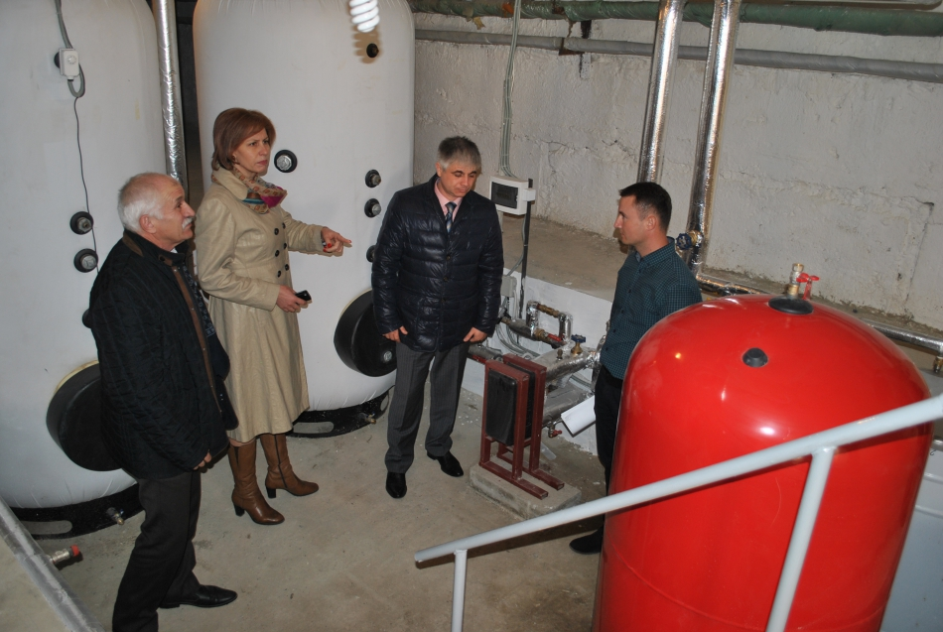
La data de 30 octombrie curent a fost organizată recepția la terminarea lucrărilor la sub-proiectul ”Sistemă solară de pregătire ACM pentru necesitatea IMSP Spitalul raional Orhei” în cadrul etapei II a proiectului-pilot ,,Creșterea eficienței energetice la spitalul regional Orhei". Acesta este un proiect implementat la cheie, pentru blocul Chirurgie la Spitalul raional Orhei. Sistemul solar a fost conectat la sistemul existent de furnizare a energiei termice. Pentru blocul chirurgical, sistemul de producere a apei calde menajere va funcționa ținînd cont (combinînd) următoarele surse de căldură:
1) Sistemul de colectare solare
2) Energia termică livrată de sistemul de încălzire centralizat (disponibilă doar în perioada sistemului de încălzire).
3) Energia electrică (serpantinele din rezervoarele existente de apă).
La întrunire au participat reprezentanții ADR Centru, reprezentanții GIZ, Consiliului raional Orhei, Spitalului raional Orhei, proiectantul, responsabilul tehnic, managerul de proiect și antreprenorii responsabili de executarea lucrărilor.
Proiectul „Creșterea eficienței energetice la spitalul regional Orhei" a început încă în anul 2012. Obiectivul general al acestuia fiind sporirea eficienței energetice a spitalului. Prima etapă în cadrul acestui proiect de dezvoltare regională a fost finalizată în primăvara anului 2015. Lucrările efectuate în cadrul etapei II pentru sub-proiectul menționat mai sus au început la data de 6 august curent.
Proiectul-pilot "Creșterea eficienței energetice a spitalului regional Orhei" este implementat de către Agenția de Dezvoltare Regională Centru (ADR Centru) cu suportul tehnic și financiar al Agenției de Cooperare Internațională a Germaniei (GIZ), iar suma investițiilor în măsurile de eficiență energetică au fost de 6278,30 mii lei pentru etapa I și 10657,80 mii lei preconizați pentru realizarea etapei II în cadrul proiectului.
Sursa: http://www.adrcentru.md/

LA ORHEI S-A DESFĂȘURAT FORUMUL INTERNAȚIONAL „DEZVOLTAREA CAPACITĂŢILOR ORAŞELOR PRIVIND PLANIFICAREA URBANĂ INTEGRATĂ ÎN CONTEXT REGIONAL”
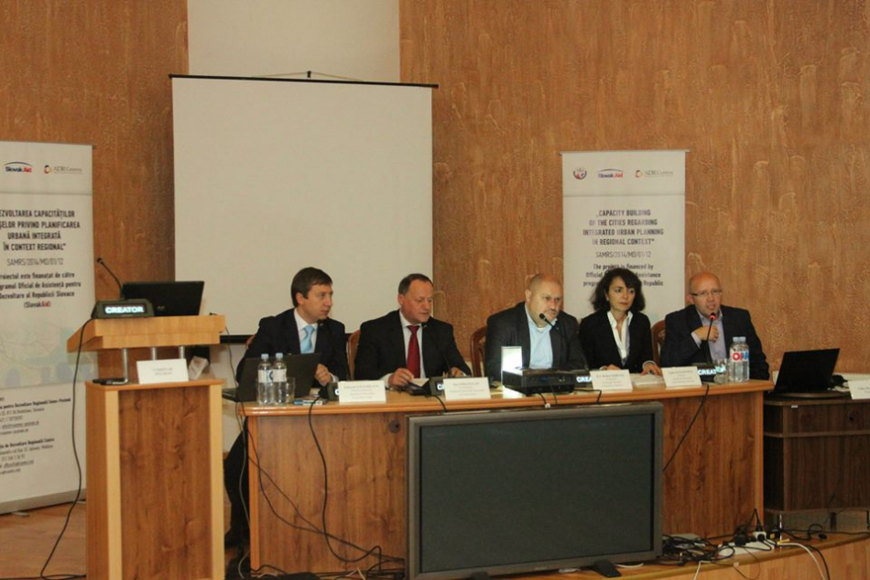
Orhei, 12 noiembrie 2015. Forumul internațional a fost organizat de Agenţia de Dezvoltare Regională Centru în parteneriat cu Agenţia pentru Dezvoltare Regională Senec-Pezinok, Slovacia. La eveniment au participat autorități publice locale, oameni de afaceri și reprezentanți ai organizațiilor neguvernamentale din Moldova și Slovacia. De asemenea, la forum au participat și parteneri ai ADR Centru. Evenimentul a reunit aproximativ 60 de invitați.
La deschiderea forumului au ținut discursuri viceministrul Dezvoltării Regionale și Construcțiilor, Ion Stratulat; E.S. Robert Kirnag, Ambasadorul Slovaciei în Republica Moldova; Eduard Ungureanu, directorul în exercițiu al ADR Centru; Luba Pavlovova, directorul Agenției de Dezvoltare Regională Senec-Pezinok; Peter Dupej, consilier de stat, Ministerul de construcții, transport și dezvoltare regională a Republicii Slovace.
Experți în dezvoltarea regională din Slovacia și Moldova au prezentat participanțior relațiile dintre strategii și realități precum și planificarea urbană integratăParticipanții au asistat la prezentarea mai multor exemple de bune practici atît din Moldova, cît și din Slovacia. Reprezentanții delegației slovace au vorbit despre experiența lor de a crește proiectele mici pînă la faza de atingere a succesului.
În cadrul forumului de astăzi s-a discutat despre necesitatea parteneriatelor și despre scopul acestora. Parteneriatele nu sînt create doar pentru a obține finanțare, acestea trebuie menținute și după implementarea proiectelor prin respectarea reciprocă a angajamentelor diin partea fiecărui partener. De asemenea, participanții au fost informați unde pot obținem finanțare pentru ideile de proiect.
În a doua parte a zilei cei prezenți la Forumul Internațional au participat la un exercițiu practic unde au lucrat în două echipe. Grupurile tematice au fost despre: Relațiile dintre Strategii și Reaități și respectiv Parteneriatele durabile, modalități de implicare a angajaților în planificarea urbană integrată în contextul regional.
Întrunirea de astăzi a fost o platformă deschisă și interactivă de schimb de cunoștințe și practici în domeniul dezvoltării regionale pentru consolidarea capacităților actorilor regionali în planificare urbană integrată, atragerea investițiilor și promovarea inovațiilor în Regiunea de Dezvoltare Centru.
De asemenea, participanții au avut o excelentă oportunitate de a stabili parteneriate pentru cooperare la nivel intermunicipal, regional și transfrontalier.
Forumul internațional „Dezvoltarea capacităţilor oraşelor privind planificarea urbană integrată în context regional" a fost organizat în cadrul proiectului moldo-slovac „Dezvoltarea capacităţilor oraşelor privind planificarea urbană integrată în context regional". Obiectivul proiectului este axat pe dezvoltarea capacităţilor oraşelor din Regiunea de Dezvoltarea Centru în planificare urbană integrată, a rolurilor oraşelor în dezvoltarea regională, precum şi pe împărtăşirea experienţelor şi bunelor practici între oraşe similare.
Proiectului moldo-slovac „Dezvoltarea capacităţilor oraşelor privind planificarea urbană integrată în context regional" a demarat la începutul anului 2015. Activităţile proiectului sunt grupate în 2 părți. Prima parte prevede transferul de experienţă Slovac și dezvoltare de parteneriate prin organizarea Forumului de astăzi. Anterior, in cadrul aceluiași proiect o delegație formată din 12 primari din RDC, reprezentanți ai Ministeruui Dezvoltării Regionale și Construcțiilor, ADR Centru, Nord și Sud, au participat la o vizită de studiu în Slovacia.
Cea de-a doua parte va fi analiza de „stat-of-the-art" și planificare / sprijinirea în continuare a dezvoltării prin desfăşurarea unui studiu analitic privind potenţialul regiunii Centru, identificarea polilor de creștere și prezentarea vizuală a rezultatelor sub forma unei hărţi electronice interactive. În final vor fi dezvoltate 12 concepte de proiect pentru 12 orașe din regiunea Centru cu sprijinul experţilor slovaci.
Proiectul este finanţat în cadrul Programului Oficial de Asistenţă pentru Dezvoltare al Republicii Slovace şi este planificat pentru perioada ianuarie 2015 - aprilie 2016.
Amintim că în componența Regiunii Centru sînt raioanele: Anenii Noi, Călăraşi, Criuleni, Dubăsari, Hînceşti, Ialoveni, Nisporeni, Orhei, Rezina, Străşeni, Şoldăneşti, Teleneşti și Ungheni.
Sursa: http://www.adrcentru.md/

MEMBRII CRD NORD ÎȘI DEZVOLTĂ CAPACITĂȚILE DE COMUNICARE ÎN CADRUL UNUI ATELIER DE LUCRU DEDICAT ROLULUI ACESTORA ÎN PROCESUL DE DEZVOLTARE REGIONALĂ
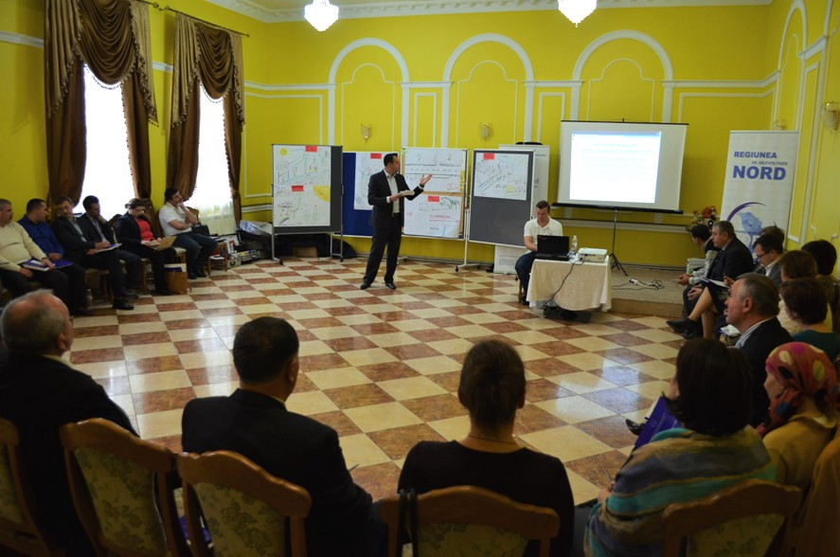
Edineț, 12 noiembrie 2015. Aproximativ 30 din cei 48 de membri ai Consiliului Regional pentru Dezvoltare Nord (CRD Nord) de legislatura a III-a s-au reunit în cadrul unui atelier de lucru pentru a se cunoaște mai bine și a se informa în detalii despre rolul acestora în procesul de dezvoltare regională. Este prima activitate de acest gen pentru noul CRD Nord, constituit recent la Bălți.
Potrivit moderatorilor atelierului de lucru, experți în comunicare de la Academia „Nicolae Dumitrescu” (AND), scopul atelierului de lucru este, întâi de toate, să creeze punți de comunicare durabile între membrii CRD Nord, implicați în procesele decizionale de implementare a politicii de dezvoltare regională în raioanele și localitățile din nordul Republicii Moldova.
„Prin activitatea de azi încercăm să consolidăm CRD Nord în calitate de echipă. Reieșind din experianța anterioară de conlucrare cu CRD Nord, dorim ca nivelul dvs. de implicare în tot ceea ce va urma să facem să fie unul mai înalt. Împreună urmează să identificăm anumite opțiuni de colaborare, acel mecanism de lucru în cadrul CRD Nord, care să fie unul transparent și optim”, a relevat șeful Direcției politică și cooperare regională din cadrul Ministerului Dezvoltării Regionale și Construcțiilor, Dorin Andros.
„Sunt sigur că experții în comunicare ne vor arăta azi cum trebuie să comunicăm și să interacționăm mai eficient în beneficiul Regiunii de Dezvoltare Nord. Așa cum CRD Nord are o nouă componență, exercițiul de azi ne va ajuta să ne cunoaștem mai bine”, a menționat directorul ADR Nord, Ion Bodrug.

„Acest atelier de lucru, ca și oricare altă întâlnire a noastră ce va urma, va fi în beneficiul cetățenilor. Sunt destul de optimist că, în următorul an, vom avea activități destul de consistente, dat fiind faptul că și partenerii externi sunt dispuși să colaboreze cu noi, dacă vom fi insistenți și credibili. Totul depinde de noi”, a subliniat președintele CRD Nord, Ion Leucă.
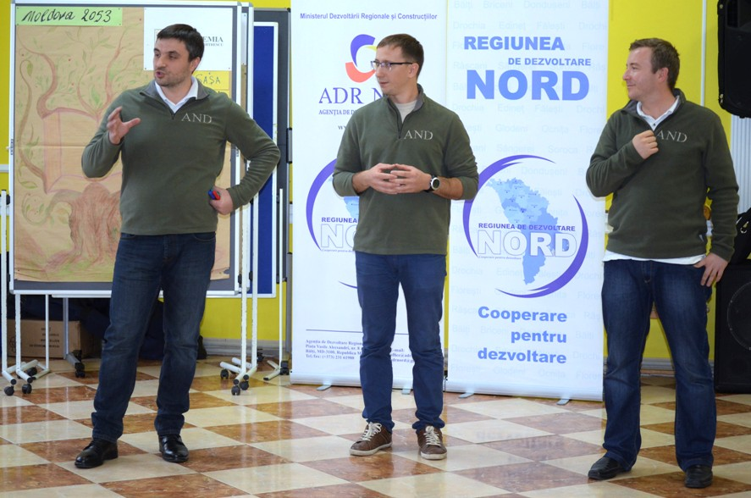
Atelierul de lucru a fost împărțită în trei module. În cadrul acestora, membrii CRD Nord au identificat viziuni comune de perspectivă, referindu-se totodată la necesitatea aprofundării relațiillor de colaborare în interesul Regiunii de Dezvoltare Nord.
Un aspect esențial în cadrul evenimentului a fost prezentarea unui șir de informații relevante despre planificarea regională și implementarea proiectelor. Totodată, s-a discutat despre obiectivele strategice ale dezvoltării regionale, precum și despre lecțiile învățate din experiența acumulată până în prezent în acest domeniu. În acest sens, au prezentat informații de sinteză Ion Bodrug, directorul ADR Nord, Constantin Bândiu, șeful Secției managementul proiectelor a ADR Nord, și Ala Cucu, specialistă în probleme strategice și planificare la ADR Nord.
În ultima parte a atelierului de lucru, participanții la eveniment au ajuns la concluzia că, în procesul de cooperare dintre actorii regionali, sunt esențiale implicarea activă și asumarea responsabilităților. Doar astfel poate avea loc o comunicare eficientă, care să contribuie la realizarea deplină și calitativă a obiectivelor de dezvoltare regională.
Atelierul de lucru pentru membrii CRD Nord a fost sprijinit financiar de Guvernul Germaniei, prin intermediul proiectului „Modernizarea Serviciilor Publice Locale în Republica Moldova”, gestionat de Agenția de Cooperare Internațională a Germaniei (GIZ).
Sursa: http://www.adrnord.md/
ȘEDINŢA DE LUCRU ÎN CADRUL PROIECTULUI „ÎMBUNĂTĂŢIREA DRUMULUI L 654 TARACLIA – CEADÂR – LUNGA, PRIN INTERMEDIUL REPARAŢIEI CAPITALE
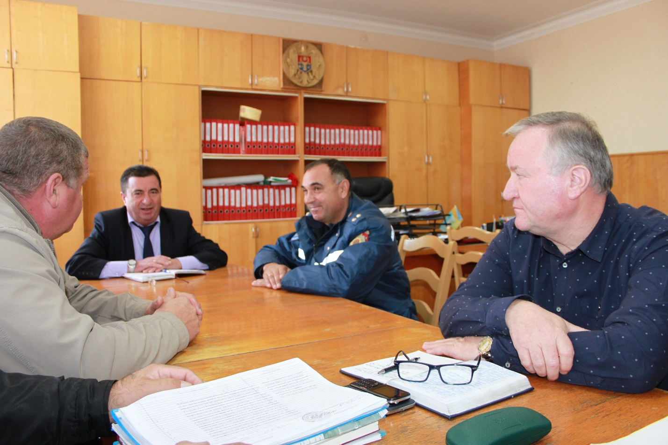
Recent la Taraclia a avut loc ședinţa de lucru în cadrul proiectului „Îmbunătăţirea drumului L 654 Taraclia - Ceadâr - Lunga, prin intermediul reparaţiei capitale"
La eveniment au participat: Valerian Bînzaru - Șef Direcția Generală Dezvoltare Regională; Chiril Tatarlî - preşedintele raionului Taraclia; Specialiștii ADR Sud; specialiștii CR Taraclia; responsabil tehnic; antreprenorul general; Inspecția Teritorială în Construcții "Sud"; Inspecție Ecologică Taraclia; reprezentantul companiei de proiectare SRL "Basador Com".
În cadrul vizitei s-a examinat situaţia actuală şi gradul de implementare al proiectului. La fel s-a examinat neconformităţile specificate în prescripția emisă de Inspecția Teritorială în Construcții "Sud" și s-a identificat soluții posibile.
Şeful DGDR, Valerian Bînzaru a prezentat scopul ședinței de lucru și a menționat că în conformitate cu indicaţiile Ministrului Dezvoltării Regionale şi Construcţiilor, urmează ca în luna noiembrie 2015, obiectul respectiv să fie prezentat spre recepţie la terminarea lucrărilor. În scopul finalizării lucrărilor în termenii stabiliţi, în cadrul şedinţei CNCDR din 27.10.2015 au fost alocate resurse financiare care acoperă integral costul lucrărilor. În acelaşi timp rămân nesoluţionate un şir de probleme ce ţin de următoarele:
- Lipsește documentația tehnică a exploatării și recultivării gropii de împrumut a solului,
- Nu este schimbată destinația terenului pe care este amplasat drumul L - 654 Taraclia - Ceadâr - Lunga
- Lipsește avizul expertizei ecologice de stat.
- Sunt emise prescripţii de către ITC "Sud" Taraclia privind unele abateri de la legislaţia în construcţii ş.a.
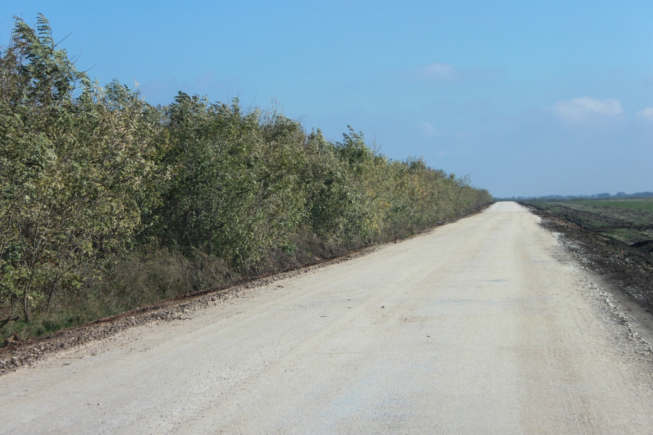
Este necesar ca în termeni cât mai restrâns de a soluţiona problemele apărute pentru a prezenta obiectul spre recepţie la terminarea lucrărilor.
Sa decis ca pînă la data de 09.11.15, de către managerul de proiect sa fie prezentat Către ADR Sud şi ITC „Sud" tot pachetul de documente privind recultivarea gropii de împrumut.
ADR Sud rămâne să monitorizeze realizarea activităţilor stabilite şi să informeze Ministerul Dezvoltării Regionale şi Construcţiilor cu privire la rezultatele acestora.
Sursa: http://adrsud.md/

ȘEDINȚA NR.3 A GRUPULUI DE LUCRU PE PROIECT ÎN SECTORUL ALIMENTAREA CU APĂ ȘI CANALIZARE DIN RAIONUL LEOVA
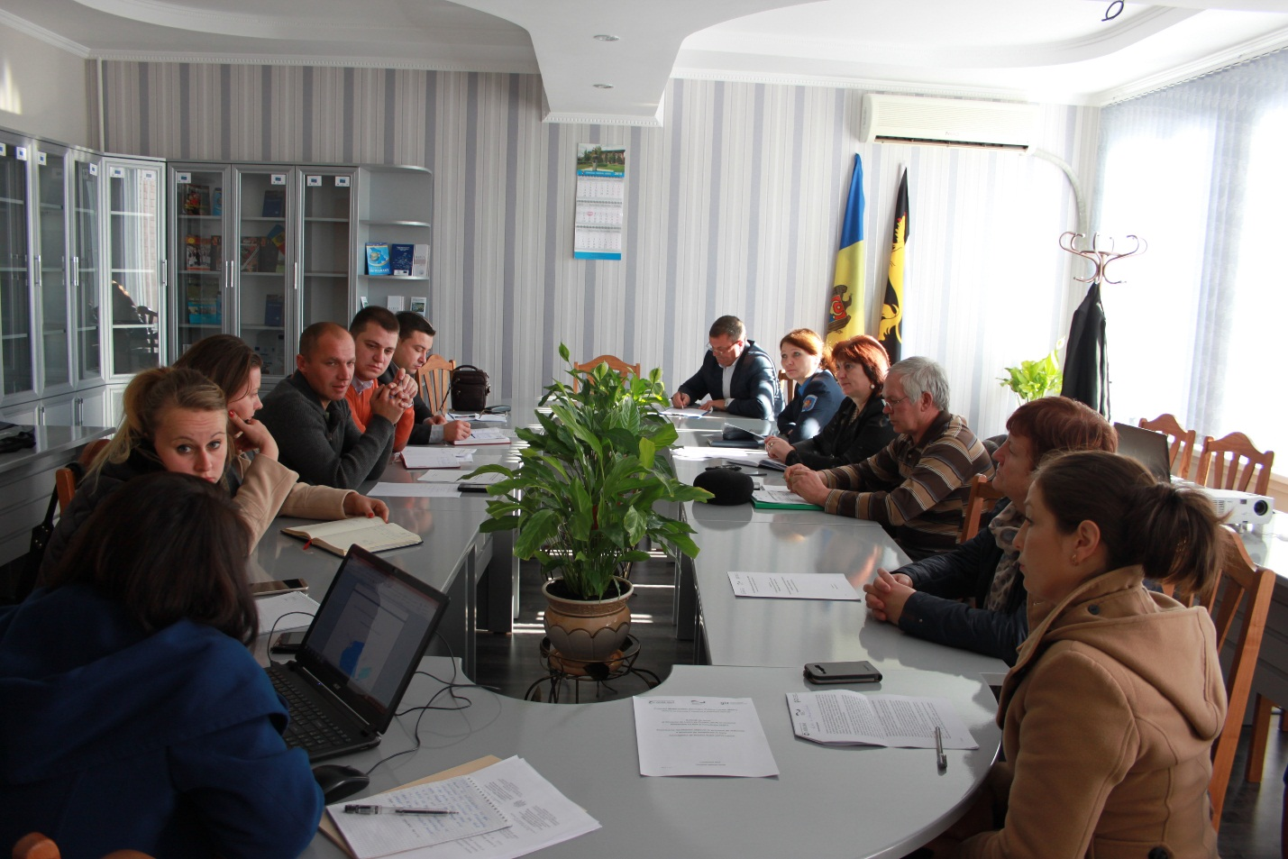
La data de 3 noiembrie 2015, în cadrul consiliului raional Leova, a avut loc ședința nr.3 a grupului de lucru pe proiect în sectorul alimentarea cu apă și canalizare din raionul.
La ședință au fost prezenți reprezentanți ai Agenției de Dezvoltare Regională Sud, Administrația Publică Locală de nivelul I și II, Grupul de Lucru pe Proiect, Agenția de Cooperare Internațională a Germaniei, Inspectoratul Ecologic Leova și Centru Sănătate Publică.
Obiectivul atelierului nr.3 a fost:
Examinarea rezultatelor obținute în procesul elaborării studiului de fezabilitate în baza Conceptului de Proiect Viabil Leova;
Precizarea datelor existente, precum și obținerea datelor adiționale de la operatorul/autoritățile locale implicate în proces;
Stabilirea pașilor următori în elaborarea studiului de fezabilitate.
Experții GIZ spun că ce ține de studiul de fezabilitate sunt pe ultima sută de metri iar la finele lunii decembrie va fi gata complet.
Proiectul „Modernizarea serviciilor publice locale de alimentare cu apă în raionul Leova" este unul din cele 8 proiecte-pilot din Republica Moldova, finanţate de Agenția de Cooperare Internațională a Germaniei (GIZ) şi implementate în parteneriat cu Ministerul Dezvoltării Regionale şi Construcţiilor, Agenţiilor de Dezvoltare Regionale şi Autorităţilor Publice Locale.
Proiectul prevede construcţia apeductului magistral Leova - Iargara, care va conecta la prima etapă localităţile Leova, Iargara, Filipeni, Romanovca, Cupcui, Sărata Nouă, iar ulterior, va conecta 30 de localităţi din raionul Leova.
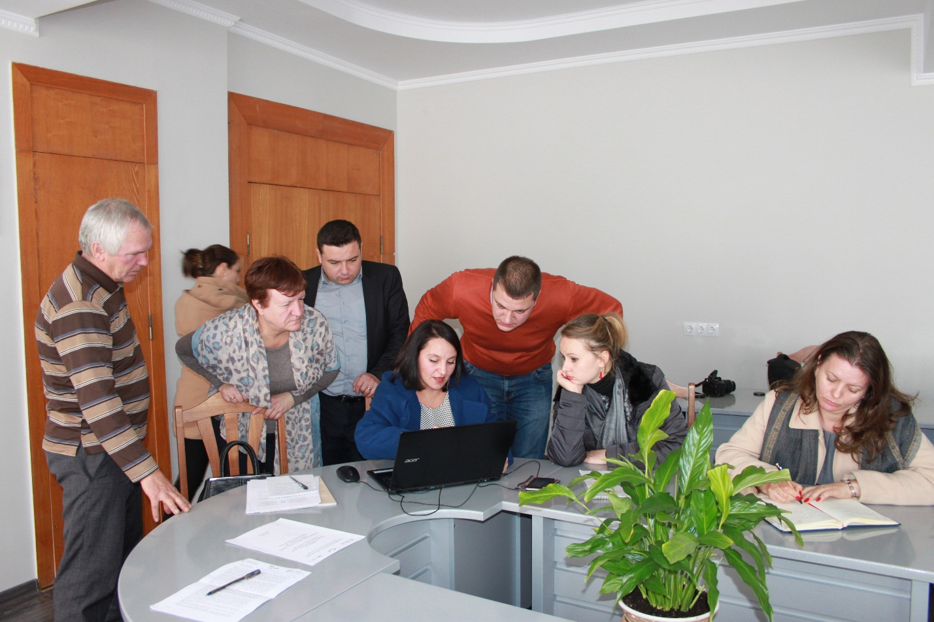
Obiectivul General al proiectului este îmbunătățirea condițiilor de trai a populației raionului Leova prin asigurarea serviciilor de alimentare cu apă de calitate.
Prezenta ședință de lucru a Grupului de Lucru pe Proiect în sectorul Alimentarea cu Apă și Canalizare este organizat în vederea examinării rezultatelor preliminare obținute în procesul elaborării Studiului de Fezabilitate în baza Conceptului de Proiect Viabil(CPV) Leova.
Sursa: http://adrsud.md/

LUCRĂRILE DE CONSTRUCȚIE ÎN CADRUL PROIECTULUI ”REABILITAREA ZONEI DE ODIHNĂ ȘI AGREMENT LACUL SĂRAT DIN OR. CAHUL” SE APROPIE DE FINISARE
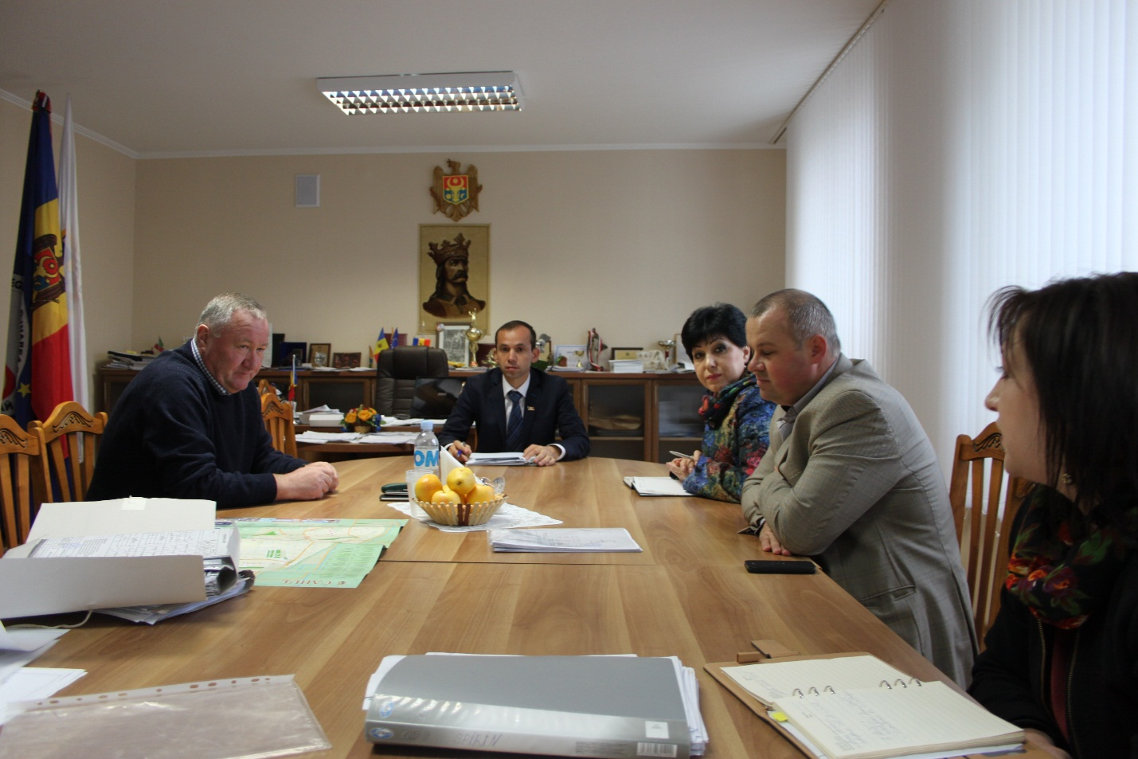
Recent, a avut loc ședința de lucru în cadrul proiectului "Reabilitarea zonei de odihnă și agrement Lacul Sărat din or. Cahul".
La eveniment au partcipat: Valerian Bînzaru, şef DGDR în cadrul MDRC; Maria Culeşov, director ADR Sud; Nicolae Dandiş, primarul or. Cahul; Natalia Culev, specialist Serviciul economic; Dumitru Susanu, director SRL „Gebhardt Construct"; Nicolae Marian, supraveghetor tehnic; Eugen Lupaşcu, şef Secţie management proiecte, ADR Sud.
Scopul ședinței de lucru a fost examinarea progreselor şi a impedimentelor în procesul de implementare a proiectului „Reabilitarea zonei de odihnă Lacul Sărat din or. Cahul".
S-a constatat, că la moment lucrările sunt executate în proporție de peste 75%. Sunt în proces de execuție lucrările de montare a gabioanelor pe malul rîului Frumoasa. Pentru a finaliza obiectul este necesar de a executa următoarele categorii de lucrări:
- montarea gabioanelor pe malul drept a r. Frumoasa;
- construcţia fundaţiei de beton a gardului din partea de nord a zonei de odihnă;
- construcţia sistemului de evacuare a apelor pluviale;
- construcţia drumului de acces către zona de odihnă;
- executarea lucrărilor de hidroizolare a rosturilor cu mastică bituminoasă.
În cadrul ședinței s-a decis ca antreprenorul general va finaliza lucrările de construcţie conform obligaţiilor contractuale, nu mai tîrziu de 30 noiembrie 2015. Pînă la data de 20 decembrie 2015 este preconizată recepția la terminarea lucrărilor în cadrul obiectului.
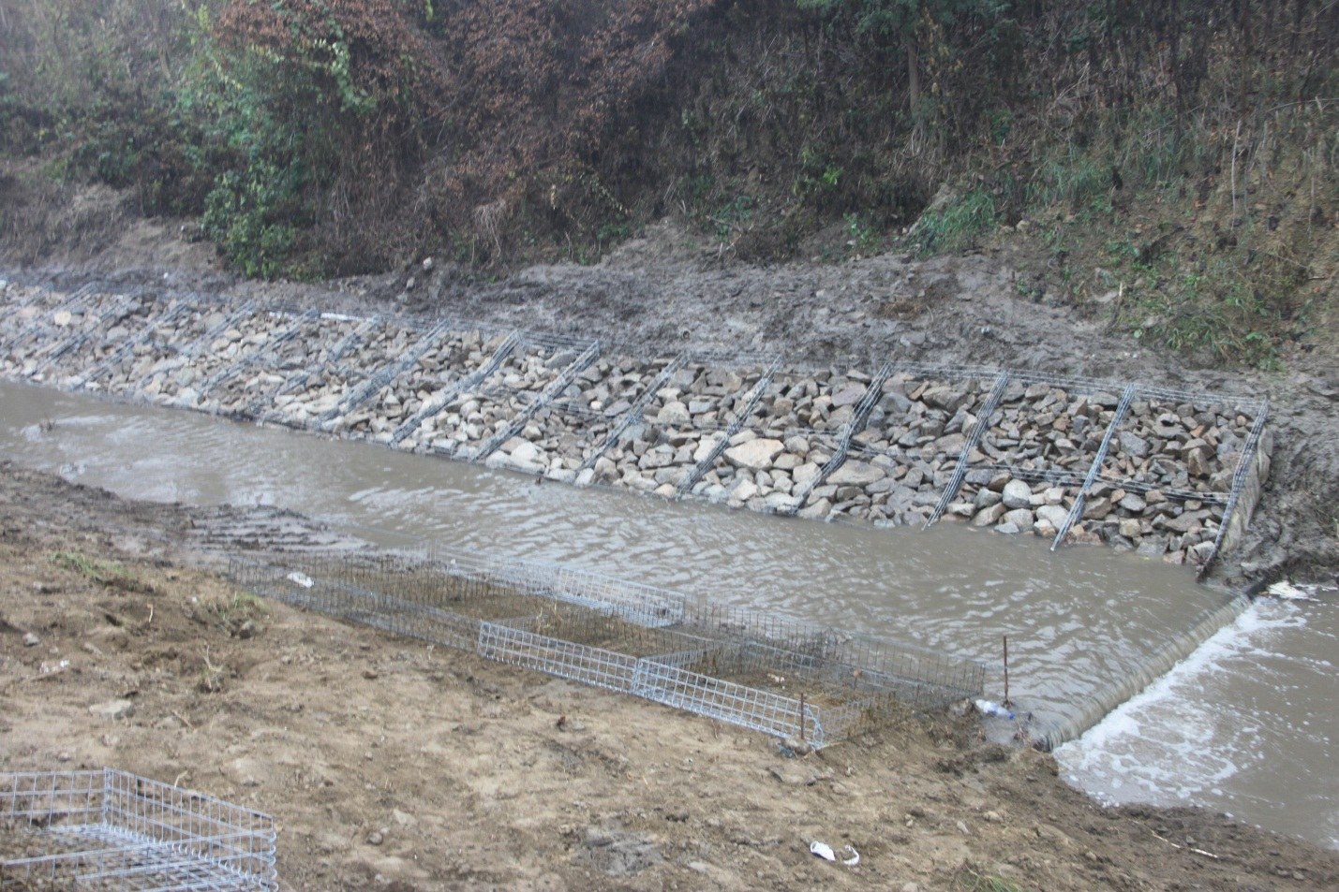
Directorul DGDR, Dl Valerian Bînzaru, a reiterat necesitatea finalizării lucrărilor către finele lunii noiembrie. A fost solicitată implicarea primăriei orașului Cahul pentru execuția lucrărilor de curățire a terenului de vegetație.
Sursa: http://adrsud.md/

CONSTRUCŢIA APEDUCTULUI MAGISTRAL LEOVA - FILIPENI- ROMANOVCA EVOLUEAZĂ SPRE BUN SFÂRȘIT
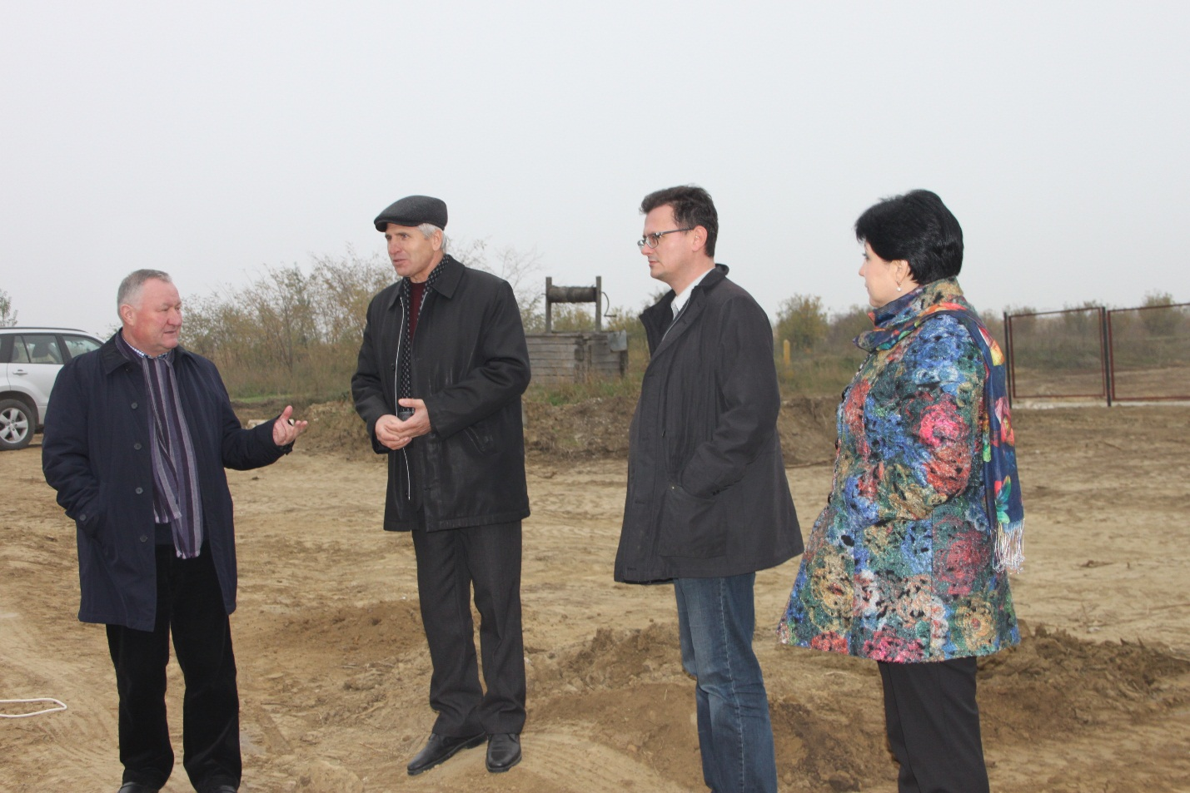
Recent, a avut loc vizita de monitorizare la șantier în cadrul proiectului „Construcţia apeductului magistral Leova - Filipeni- Romanovca". Valoarea totală a acestuia fiind de 5 665 811,42 de lei, dintre care 1 800 000 de lei finanțat de către Ambasada Republicii Polonia în Republica Moldova.
La eveniment au participat: Valerian Bînzaru, şef DGDR în cadrul MDRC; Maria Culeşov, director ADR Sud; Eugen Lupaşcu, şef Secţie management proiecte, ADR Sud și Antoniu Victor, supraveghetor tehnic în cadrul proiectului.
La moment, se efectuează lucrări de amenajare teritoriului rezervoarelor, se construiesc căi de acces și a împrejmuirilor, cât și s-a construit un rezervor din beton armat pentru acumularea apei potabile cu volumul de 200m3 din cele 2 preconizate.
Proiectul propus vine să contribuie la îmbunătăţirea considerabilă a calităţii serviciilor de aprovizionare cu apă a localităţilor din r-nul Leova, aducând beneficii pentru sănătatea populaţiei în regiunile urbane şi suburbane a localităţilor partenere.
Sursa: http://adrsud.md/

